BỘ CÔNG THƯƠNG
TRƯỜNG ĐẠI HỌC CÔNG NGHIỆP HÀ NỘI
---------------------------------------


ĐỒ ÁN TỐT NGHIỆP ĐẠI HỌC
NGÀNH CÔNG NGHỆ THÔNG TIN
XÂY DỰNG HỆ THỐNG LƯU TRỮ PHÂN TÁN CEPH VÀ TÍCH HỢP NEXTCLOUD LÀM DỊCH VỤ ĐÁM MÂY
GVHD: Ths.Vũ Thị Tuyết Mai
Sinh viên: Tàng Trọng Phi
Mã số sinh viên: 2021604136

Hà Nội – Năm 2025
BỘ CÔNG THƯƠNG
TRƯỜNG ĐẠI HỌC CÔNG NGHIỆP HÀ NỘI
---------------------------------------

ĐỒ ÁN TỐT NGHIỆP ĐẠI HỌC
NGÀNH CÔNG NGHỆ THÔNG TIN
XÂY DỰNG HỆ THỐNG LƯU TRỮ PHÂN TÁN CEPH VÀ TÍCH HỢP NEXTCLOUD LÀM DỊCH VỤ ĐÁM MÂY
GVHD: Ths.Vũ Thị Tuyết Mai
Sinh viên: Tàng Trọng Phi
Mã số sinh viên: 2021604136

Hà Nội – Năm 2025

LỜI CAM ĐOAN

Em xin cam đoan là đề tài “XÂY DỰNG HỆ THỐNG LƯU TRỮ PHÂN TÁN CEPH VÀ TÍCH HỢP NEXTCLOUD LÀM DỊCH VỤ ĐÁM MÂY” là do em tự khảo sát, tìm hiểu và tự tay thực hiện thiết kế các chức năng của hệ thống, hoàn thiện hệ thống và viết báo cáo của hệ thống. Mọi tài liệu tham khảo (nếu có) sẽ được trích dẫn nguồn theo quy định.
Nếu có dấu hiệu đi sao chép đề tài thì em xin chịu mọi trách nhiệm.

Tàng Trọng Phi

LỜI CẢM ƠN

Qua gần bốn năm học tập, em được tiếp cận học hỏi và trau rồi các kiến thức cần thiết. Cùng với sự hỗ trợ của Khoa Công Nghệ Thông Tin em đã bắt đầu quá trình thực tập tốt nghiệp của mình. Khoảng thời gian thực tập tuy không dài nhưng em đã được học hỏi rất nhiều thứ, được tự nghiên cứu và gặt hái được nhiều kết quả tốt.
Em xin chân thành gửi lời cảm ơn cô Vũ Thị Tuyết Mai – người rất tận tình hướng dẫn từ những ngày em bắt đầu việc làm đồ án.
Bản báo cáo dưới đây là kết quả của một quá trình nghiên cứu, tìm hiểu và thực hành. Em rất mong sẽ có được những ý kiến đóng góp của thầy cô, để bản báo cáo này cũng như bản thân em được hoàn thiện hơn nữa.
Em xin chân thành cảm ơn!

Sinh viên thực hiện

Tàng Trọng Phi

NHẬN XÉT CỦA GIẢNG VIÊN HƯỚNG DẪN
............................................................................................................................................................................................................................................................................................................................................................................................................................................................................................................................................................................................................................................................................................................................................................................................................................................................................................................................................................................................................................................................................................................................................................................................................................................................................................................................................................................................................................................................................................................................................................................................................................................................................................................................................................................................................................................................................................................................................................................................................................................................................................................................................................................................................................................................................................................................................................................................................................................................................................................................................................................................................................................................................................................................................................................................................................................................................................................................................................................................................................................................................................................................................................................................................................................................................................................................................................................................................................................................................................................................................................................................................................................
NHẬN XÉT CỦA GIẢNG VIÊN PHẢN BIỆN
..........................................................................................................................................................................................................................................................................................................................................................................................................................................................................................................................................................................................................................................................................................................................................................................................................................................................................................................................................................................................................................................................................................................................................................................................................................................................................................................................................................................................................................................................................................................................................................................................................................................................................................................................................................................................................................................................................................................................................................................................................................................................................................................................................................................................................................................................................................................................................................................................................................................................................................................................................................................................................................................................................................................................................................................................................................................................................................................................................................................................................................................................................................................................................................................................................................................................................................................................................................................................................................................................................................................................................................................................................................................

MỤC LỤC

LỜI CẢM ƠN ii
MỤC LỤC v
DANH MỤC KÝ HIỆU VÀ TỪ VIẾT TẮT ix
DANH MỤC HÌNH ẢNH xi
DANH MỤC BẢNG BIỂU xii
LỜI NÓI ĐẦU 1
CHƯƠNG 1: TỔNG QUAN VỀ HỆ THỐNG LƯU TRỮ PHÂN TÁN VÀ DỊCH VỤ ĐÁM MÂY 3
1.1 Sự phát triển của mô hình lưu trữ 3
1.1.1 Lưu trữ tập trung truyền thống 3
1.1.2 Sự ra đời tất yếu của lưu trữ phân tán 4
1.2 Tổng quan về lưu trữ phân tán 6
1.2.1 Khái niệm và đặc điểm 6
1.2.2 Kiến trúc cơ bản của một hệ thống lưu trữ phân tán 6
1.2.3 Các ưu điểm nổi bật 7
1.3 Khái niệm về điện toán đám mây 8
1.3.1 Định nghĩa 8
1.3.2 Mô hình dịch vụ 8
1.3.3 Vai trò của lưu trữ trong kiến trúc đám mây 9
1.4 Lưu trữ đối tượng (Object Storage) 10
1.4.1 Khái niệm và khác biệt so với Block/File 11
1.4.2 Kiến trúc phẳng và vai trò metadata 13
1.4.3 Ứng dụng trong dịch vụ đám mây 13
1.4.4 Điểm cần lưu ý khi dùng Object Storage 14
1.5 Hệ thống lưu trữ phân tán Ceph 14
1.5.1 Giới thiệu và kiến trúc tổng quan 14
1.5.2 Các thành phần cốt lõi 15
1.5.3 Cơ chế hoạt động: CRUSH, replication và phân phối dữ liệu 16
1.5.4 Giao diện lưu trữ của Ceph 17
1.5.5 Ưu điểm nổi bật của Ceph 18
1.6 Nền tảng dịch vụ đám mây Nextcloud 18
1.6.1 Giới thiệu Nextcloud 18
1.6.2 Các tính năng cốt lõi 19
1.6.3 Ưu điểm khi tích hợp S3-Compatible Storage 21
1.7 Sự kết hợp giữa Ceph Object Storage và Nextcloud 21
1.7.1 Vai trò của Ceph RGW 21
1.7.2 Vai trò của Nextcloud 22
1.7.3 Ưu điểm của việc kết hợp 23
1.7.4 Hạn chế và rủi ro 24
1.8 Các xu hướng lưu trữ đám mây hiện nay 24
1.8.1 Hybrid Cloud và Multi-Cloud Storage 25
1.8.2 Storage cho AI/ML và Big Data Analytics 25
1.8.3 Container-Native Storage 25
1.8.4 Edge Computing Storage 25
1.8.5 Bảo mật Nâng cao và Quyền Riêng tư Dữ liệu 26
1.8.6 Sustainable Storage và Green IT 26
1.8.7 Storage-as-Code và Automation 26
1.8.8 Unified Storage Platforms 26
1.9 Tổng kết và hướng phát triển 27
1.9.1 Tổng kết nội dung 27
1.9.2. Hướng phát triển trong tương lai 27
CHƯƠNG 2: THIẾT KẾ VÀ TRIỂN KHAI MÔ HÌNH MẠNG AN TOÀN 29
2.1. Khảo sát hiện trạng tại SkyTech Solutions 29
2.1.1. Giới thiệu doanh nghiệp 29
2.1.2. Hiện trạng hệ thống mạng 29
2.1.3. Đánh giá tổng quát 30
2.2 Phân tích yêu cầu thiết kế 31
2.2.1. Nhu cầu của hệ thống 31
2.2.2. Mục tiêu thiết kế 32
2.2.3. Phạm vi và giới hạn 33
2.3. Thiết kế mô hình mạng an toàn 33
2.3.1. Sơ đồ mô hình mạng 33
2.3.2. Các thành phần hệ thống 36
2.3.3. Chính sách bảo mật 37
2.3.4. Cấu hình máy ảo 39
2.3.5 Sao lưu và phục hồi dữ liệu 39
2.3.6 Tích hợp công cụ kiểm tra bảo mật định kỳ 42
2.4 Triển khai thực tế 42
2.4.1 Chuẩn bị môi trường triển khai 42
2.4.2. Cấu hình các thiết bị mạng 44
2.4.3 Triển khai các dịch vụ trên máy chủ 47
2.4.4 Kiểm tra triển khai thực tế 49
2.4.5. Quy trình triển khai chi tiết 50
CHƯƠNG 3: KIỂM THỬ VÀ ĐÁNH GIÁ HỆ THỐNG MẠNG 51
KẾT LUẬN 52
TÀI LIỆU THAM KHẢO 53

DANH MỤC KÝ HIỆU VÀ TỪ VIẾT TẮT
Từ viết tắt | Ý nghĩa nước ngoài (nếu có) | Ý nghĩa
DAS | Direct-Attached Storage
NAS | Network-Attached Storage
SAN | Storage Area Network
SPOF | Single Point Of Failure | Điểm lỗi đơn
HA | High Availability | Tính sẵn sàng cao
RAID | Redundant Array of Independent Disks
LAN | Local Area Network | Mạng cục bộ
IaaS | Infrastructure as a Service | Cơ sở hạ tầng như một dịch vụ
IT/CNTT | Information Technology | Công nghệ thông tin
VPN | Virtual Private Network | Mạng riêng ảo
IP | Internet Protocol | Giao thức Internet
PaaS | Platform as a Service
SaaS | Software as a Service
S3 | Simple Storage Service
Bucket
RADOS
RGW | RADOS Gateway
RBD | RADOS Block Device
CephFS | Ceph File System
MGMT | Management | Quản lý, quản trị
VLAN
Bond
CRUSH
OSD | Object Storage Daemon
MON | Monitor
MDS | Metadata Server
POSIX | Portable Operating System Interface

DANH MỤC HÌNH ẢNH
Hình 1.1 Các mô hình lưu trữ tập trung 3
Hình 1.2 Một kiến trúc lưu trữ phân tán cơ bản 7
Hình 1.3 So sánh các mô hình dịch vụ điện toán đám mây 9
Hình 1.4 Mô hình lưu trữ đối tượng cơ bản 11
Hình 1.5: Kiến trúc tổng quan của hệ thống Ceph 15
Hình 1.6: Giao diện người dùng đồng nhất của Nextcloud 19
Hình 1.7 Sơ đồ cấu trúc của Ceph S3 22
Hình 1.8 Sơ đồ cấu trúc Nextcloud 23
Hình 2.1: Sơ đồ mạng dự kiến của SkyTech Solutions 36
Hình 2.2: Cài đặt Windows Server 2022 cho Domain Controller 42
Hình 2.3: Cài đặt Ubuntu Server 22.04 cho Web Server 43
Hình 2.4: Cài đặt Ubuntu Server 22.04 cho Mail Server 43
Hình 2.5: Cài đặt pfSense cho tường lửa 44
Hình 2.6: Cài đặt AD DS cho DC01 48
Hình 2.7: Hoàn tất việc cài đặt miền skytech.com cho DC01 48
Hình 2.8: Triển khai dịch vụ web trên DMZ01 49
Hình 2.9: Cài Postfix và Dovecot trên MS01 49
Hình 2.10: Cấu hình Postfix sử dụng TLS trên MS01 49

DANH MỤC BẢNG BIỂU
Bảng 1.1 So sánh đặc điểm lưu trữ tập trung và lưu trữ phân tán 6
Bảng 1.2: So sánh các mô hình lưu trữ Block, File và Object 12
Bảng 1.3: So sánh Nextcloud với các dịch vụ đám mây phổ biến 20
Bảng 2.1: Tài nguyên hiện có của SkyTech Solutions 29
Bảng 2.2: Chi tiết kết nối trong sơ đồ mạng 35
Bảng 2.3: Chi tiết cấu hình các thành phần 39
Bảng 2.4: Chi tiết sao lưu và phục hồi dữ liệu cho hệ thống 41
Bảng 2.5: Cấu hình các rules cho tường lửa 46
Bảng 2.6: Cấu hình cho Switch 47

LỜI NÓI ĐẦU

Trong thời đại chuyển đổi số, sự phát triển nhanh chóng của công nghệ thông tin không chỉ mang lại nhiều lợi ích vượt bậc mà còn đặt ra những thách thức lớn về an ninh mạng. Các doanh nghiệp quy mô nhỏ thường gặp khó khăn trong việc xây dựng và triển khai hệ thống mạng an toàn do hạn chế về nguồn lực và kiến thức chuyên môn. Những rủi ro như tấn công từ chối dịch vụ (DDoS), đánh cắp dữ liệu hay tấn công bằng mã độc đã và đang gây ra nhiều thiệt hại nghiêm trọng, ảnh hưởng trực tiếp đến hoạt động và uy tín của doanh nghiệp. Nhằm tìm hiểu và giải quyết những vấn đề này, đề tài “Xây dựng và triển khai mô hình mạng an toàn cho doanh nghiệp quy mô nhỏ” được thực hiện với mục tiêu không chỉ đáp ứng yêu cầu bảo mật cơ bản mà còn mang lại hiệu quả triển khai và vận hành.
Phạm vi nghiên cứu: tập trung vào việc thiết kế, triển khai và kiểm thử một mô hình mạng an toàn phù hợp với các doanh nghiệp quy mô nhỏ. Mô hình bao gồm các thành phần cơ bản như Domain Controller, Web Server, Mail Server và các hệ thống hỗ trợ khác, đồng thời mô phỏng các kịch bản tấn công mạng phổ biến như tấn công leo thang đặc quyền (Privilege Escalation), di chuyển ngang (Lateral Movement) để đưa ra các biện pháp phòng thủ hiệu quả.
Mục tiêu của đề tài: xây dựng một hệ thống mạng an toàn, có khả năng phòng chống các mối đe dọa phổ biến, dễ triển khai và quản lý. Đề tài không chỉ hướng tới việc đảm bảo tính bảo mật mà còn phải mang lại hiệu quả vận hành cao, phù hợp với các doanh nghiệp nhỏ vốn có nguồn lực hạn chế.
Bài báo cáo được chia thành bốn chương với nội dung chính như sau:
Chương 1: Tổng quan về an ninh mạng doanh nghiệp
Phần này sẽ trình bày cơ sở lý thuyết về an ninh mạng, những nguy cơ thường gặp đối với doanh nghiệp quy mô nhỏ và các yêu cầu cơ bản để xây dựng một hệ thống mạng an toàn.
Chương 2: Thiết kế và triển khai mô hình mạng an toàn
Sau khi tìm hiểu về cơ sở lý thuyết, chúng ta sẽ tập trung vào việc phân tích yêu cầu, thiết kế kiến trúc mạng và triển khai các thành phần chính trong hệ thống, từ đó xây dựng một mô hình mạng an toàn hoàn chỉnh.
Chương 3: Kiểm thử và đánh giá hệ thống mạng
Chương này trình bày quá trình kiểm thử các chức năng bảo mật của mô hình mà chúng ta đã xây dựng, đánh giá hiệu quả phòng thủ của hệ thống thông qua các kịch bản tấn công giả lập và phân tích các kết quả thu được.
Phần kết luận
Tổng hợp lại những kết quả đạt được, đánh giá mức độ hoàn thiện của hệ thống và rút ra các bài học kinh nghiệm trong quá trình thực hiện.
Qua đề tài này, em không chỉ nắm vững các kiến thức chuyên môn mà còn có cơ hội thực hành triển khai một hệ thống mạng thực tế, góp phần hỗ trợ các doanh nghiệp nhỏ xây dựng hệ thống mạng an toàn, hiệu quả và bền vững.

CHƯƠNG 1: TỔNG QUAN VỀ HỆ THỐNG LƯU TRỮ PHÂN TÁN VÀ DỊCH VỤ ĐÁM MÂY

Sự phát triển của mô hình lưu trữ

Lưu trữ tập trung truyền thống
Lưu trữ tập trung là mô hình mà toàn bộ dữ liệu được lưu trữ tại một vị trí vật lý duy nhất hoặc một nhóm các thiết bị được quản lý tập trung.
Các dạng phổ biến:
- DAS: Ổ cứng gắn trực tiếp vào máy chủ qua các giao thức SATA, SAS. Ví dụ: Ổ cứng nội bộ của server, JBOD (Just a Bunch Of Disks).
- NAS: Thiết bị lưu trữ kết nối qua mạng, cung cấp dịch vụ file sharing qua giao thức NFS, SMB/CIFS. Ví dụ: File server, NAS appliances của Synology, QNAP.
- SAN: Mạng lưu trữ chuyên dụng tốc độ cao (Fibre Channel, iSCSI), cung cấp khối lưu trữ (block storage) cho servers. Ví dụ: SAN arrays của Dell EMC, NetApp, HPE.
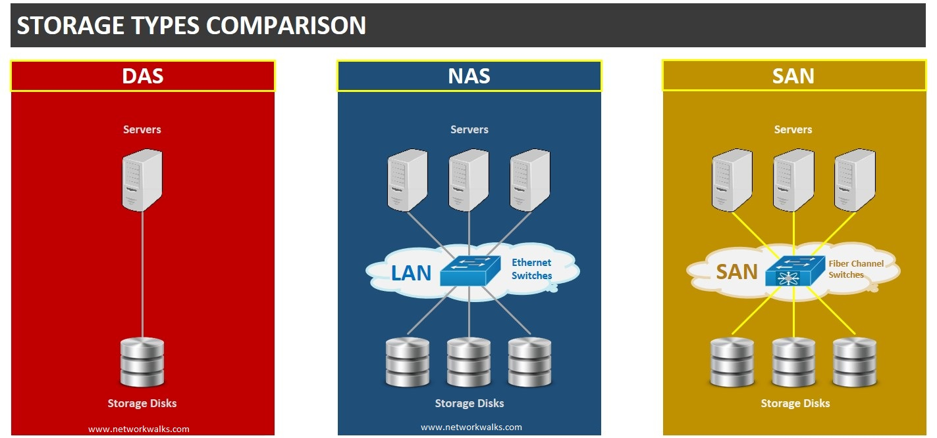
Hình 1.1 Các mô hình lưu trữ tập trung
Hạn chế của lưu trữ tập trung:
- Điểm nghẽn hiệu năng: Tất cả truy cập đều dồn về một thiết bị, gây nghẽn cổ chai khi số lượng user tăng.
- Giới hạn mở rộng: Khó mở rộng dung lượng, thường phải thay thế toàn bộ hệ thống hoặc mua thiết bị mới đắt tiền.
- Điểm lỗi đơn (SPOF): Nếu thiết bị lưu trữ trung tâm hỏng, toàn bộ hệ thống ngừng hoạt động.
- Chi phí cao: Đầu tư ban đầu lớn cho phần cứng chuyên dụng và bản quyền phần mềm.
- Phức tạp trong quản lý: Đòi hỏi nhân sự chuyên môn cao để vận hành và bảo trì.

Sự ra đời tất yếu của lưu trữ phân tán
Lưu trữ phân tán ra đời để giải quyết những hạn chế của mô hình tập trung. Thay vì dựa vào một thiết bị duy nhất, lưu trữ phân tán phân bố dữ liệu trên nhiều node độc lập, kèm cơ chế sao chép (replication) hoặc mã hóa xóa (erasure coding) để đảm bảo an toàn dữ liệu khi có hỏng hóc. Mô hình này cho phép mở rộng tuyến tính như thêm node để tăng dung lượng và hiệu năng, giảm nguy cơ mất dữ liệu do lỗi phần cứng và phân tán tải truy vấn nhằm cải thiện khả năng xử lý đồng thời. Đồng thời, lưu trữ phân tán thường được thiết kế để phân tách các lớp lưu lượng quản lý, replication, client nhằm tối ưu hóa hiệu năng và bảo mật.
Bối cảnh thúc đẩy:
- Bùng nổ dữ liệu: Lượng dữ liệu tăng theo cấp số nhân (Big Data, IoT, video streaming).
- Nhu cầu cao về tính sẵn sàng: Các dịch vụ trực tuyến yêu cầu hoạt động 24/7.
- Kinh tế số: Các doanh nghiệp cần giải pháp lưu trữ linh hoạt, chi phí hợp lý.
- Sự phát triển của điện toán đám mây: Cần kiến trúc lưu trữ có thể mở rộng theo nhu cầu.
Sự chuyển dịch tất yếu:
- Từ “Scale-up” sang “Scale-out”: Thay vì nâng cấp một thiết bị mạnh hơn (scale-up), hệ thống được mở rộng bằng cách thêm nhiều node bình thường (scale-out).
- Từ phần cứng độc quyền sang phần mềm: Chức năng lưu trữ được tách khỏi phần cứng cụ thể.
- Từ tập trung sang phân tán: Dữ liệu được phân bố trên nhiều node, nhiều location khác nhau.
Lợi ích của sự chuyển đổi:
- Khả năng mở rộng vô hạn: Có thể thêm node bất kỳ lúc nào để tăng dung lượng và hiệu năng.
- Tính chịu lỗi cao: Dữ liệu được sao chép trên nhiều node, đảm bảo không mất dữ liệu khi có sự cố.
- Hiệu năng được cải thiện: Tải được phân phối đồng đều trên nhiều node.
- Chi phí tối ưu: Sử dụng phần cứng thông dụng, giảm chi phí đầu tư ban đầu.
- Linh hoạt trong triển khai: Có thể triển khai trên bất kỳ hạ tầng nào (on-premise, cloud, hybrid).
Đặc điểm | Lưu trữ Tập trung | Lưu trữ Phân tán
Khả năng mở rộng | Hạn chế | Gần như vô hạn
Khả năng chịu lỗi | Điểm lỗi đơn | Không có điểm lỗi đơn
Hiệu năng | Dễ nghẽn cổ chai | Phân tán tải, hiệu năng cao
Chi phí | Đầu tư ban đầu cao | Sử dụng phần cứng thông dụng, chi phí hợp lý
Độ phức tạp | Quản lý đơn giản (nếu nhỏ) | Quản lý phức tạp hơn
Độ trễ | Thấp (nếu là DAS/SAN) | Có thể cao hơn do phải qua mạng
Bảng 1.1 So sánh đặc điểm lưu trữ tập trung và lưu trữ phân tán

Tổng quan về lưu trữ phân tán
Lưu trữ phân tán đang trở thành xu hướng chủ đạo trong hệ thống lưu trữ hiện đại, nhất là khi dữ liệu và truy cập người dùng ngày càng tăng nhanh. Phần này sẽ làm rõ khái niệm, đặc điểm, cấu trúc cơ bản và những ưu điểm nổi bật của lưu trữ phân tán.

1.2.1 Khái niệm và đặc điểm
Lưu trữ phân tán (Distributed Storage) là mô hình lưu trữ dữ liệu trên nhiều nút (node) vật lý hoặc ảo kết nối mạng với nhau, tạo thành một hệ thống logic thống nhất. Khác biệt cốt lõi so với lưu trữ tập trung là dữ liệu được phân tán (sharded) và, hoặc sao chép (replicated) trên nhiều node, nhờ đó đảm bảo tính sẵn sàng cao và khả năng chịu lỗi. Các hệ thống này được thiết kế để “cung cấp khả năng mở rộng, nhân bản và sẵn sàng cao bằng cách phân phối dữ liệu trên nhiều node” .Ba đặc điểm then chốt của lưu trữ phân tán bao gồm:
- Khả năng mở rộng ngang (Scale-out): Dễ dàng mở rộng dung lượng và hiệu năng bằng cách thêm các node mới vào cụm.
- Không có điểm lỗi đơn (No Single Point of Failure): Không có một node nào là không thể thay thế; sự cố của một hoặc một vài node không làm hệ thống ngừng hoạt động.
- Tính đồng nhất và minh bạch: Đối với người dùng và ứng dụng, hệ thống phân tán xuất hiện như một nguồn lưu trữ thống nhất và duy nhất.

1.2.2 Kiến trúc cơ bản của một hệ thống lưu trữ phân tán
Một kiến trúc lưu trữ phân tán điển hình gồm các thành phần sau:
- Node lưu trữ: mỗi node có CPU, bộ nhớ, ổ đĩa và kết nối mạng riêng. Node này chạy daemon lưu trữ dữ liệu.
- Node giám sát, điều phối: đảm nhận các tác vụ như quản lý metadata, theo dõi trạng thái các node, phân phối bản đồ lưu trữ.
- Lớp client: nơi người dùng hoặc ứng dụng thực hiện khai thác dữ liệu, tương tác qua mạng với hệ thống.
Trong kiến trúc phân tán, thường có sự phân tách lưu lượng thành các lớp như: mạng quản lý, mạng nội bộ sao chép, mạng truy cập client. Ví dụ: “mỗi node độc lập với bộ nhớ/ổ đĩa riêng, dữ liệu được phân vùng và phân phối để tránh nghẽn và tăng khả năng chịu lỗi”.
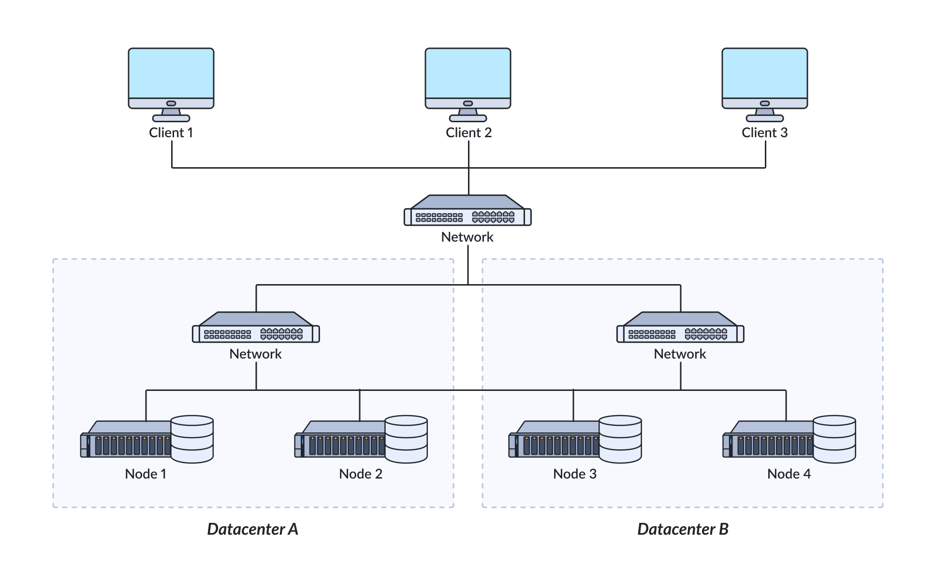
Hình 1.2 Một kiến trúc lưu trữ phân tán cơ bản

1.2.3 Các ưu điểm nổi bật
Tính sẵn sàng cao (HA): Nhờ phân tán và sao chép dữ liệu trên nhiều node, hệ thống có khả năng chịu lỗi tốt hơn- khi một node bị lỗi, các node khác vẫn phục vụ truy cập bình thường.
Khả năng mở rộng linh hoạt (Scalability): Dựa trên kiến trúc scale-out, khi tăng nhu cầu lưu trữ hoặc truy cập, chỉ cần thêm node vào cụm mà không cần thay toàn bộ thiết bị; giúp mở rộng tuyến tính.
Độ tin cậy và bảo vệ dữ liệu (Reliability & Durability): Cơ chế replication hoặc erasure coding giúp dữ liệu khỏi mất khi phần cứng bị lỗi; hệ thống phân tán cũng giảm nguy cơ mất dữ liệu do hỏng hóc thiết bị trung tâm.
Ngoài ra, hệ thống phân tán có thể sử dụng phần cứng phổ thông thay vì thiết bị đắt tiền, do đó có thể tối ưu chi phí khi mở rộng quy mô.

Khái niệm về điện toán đám mây

Định nghĩa
Điện toán đám mây (Cloud Computing) là mô hình cung cấp các tài nguyên công nghệ thông tin (như máy chủ, lưu trữ, cơ sở dữ liệu, mạng, phần mềm) dưới dạng dịch vụ qua Internet, theo nhu cầu và với cơ chế thanh toán linh hoạt dựa trên mức độ sử dụng. Mô hình này đã cách mạng hóa ngành CNTT bằng cách cho phép các tổ chức tiếp cận các tài nguyên máy tính khổng lồ một cách tức thời, mà không phải đầu tư lớn vào cơ sở hạ tầng vật lý.

Mô hình dịch vụ
Điện toán đám mây thường được phân loại thành ba mô hình dịch vụ chính:
- Cơ sở hạ tầng như một dịch vụ (IaaS - Infrastructure as a Service): Cung cấp các tài nguyên điện toán cơ bản như máy ảo (VMs), mạng, và không gian lưu trữ. Người dùng có toàn quyền kiểm soát hệ điều hành và ứng dụng chạy trên đó. Ví dụ: Amazon EC2, Google Compute Engine, Microsoft Azure Virtual Machines.
- Nền tảng như một dịch vụ (PaaS - Platform as a Service): Cung cấp một môi trường để nhà phát triển xây dựng, triển khai và quản lý ứng dụng mà không phải quan tâm đến hạ tầng bên dưới (như hệ điều hành, phần cứng). Ví dụ: Google App Engine, Heroku, Microsoft Azure App Services.
- Phần mềm như một dịch vụ (SaaS - Software as a Service): Cung cấp các ứng dụng phần mềm hoàn chỉnh được vận hành và quản lý bởi nhà cung cấp dịch vụ, người dùng truy cập thông qua trình duyệt web. Ví dụ: Google Workspace, Microsoft 365, Salesforce.
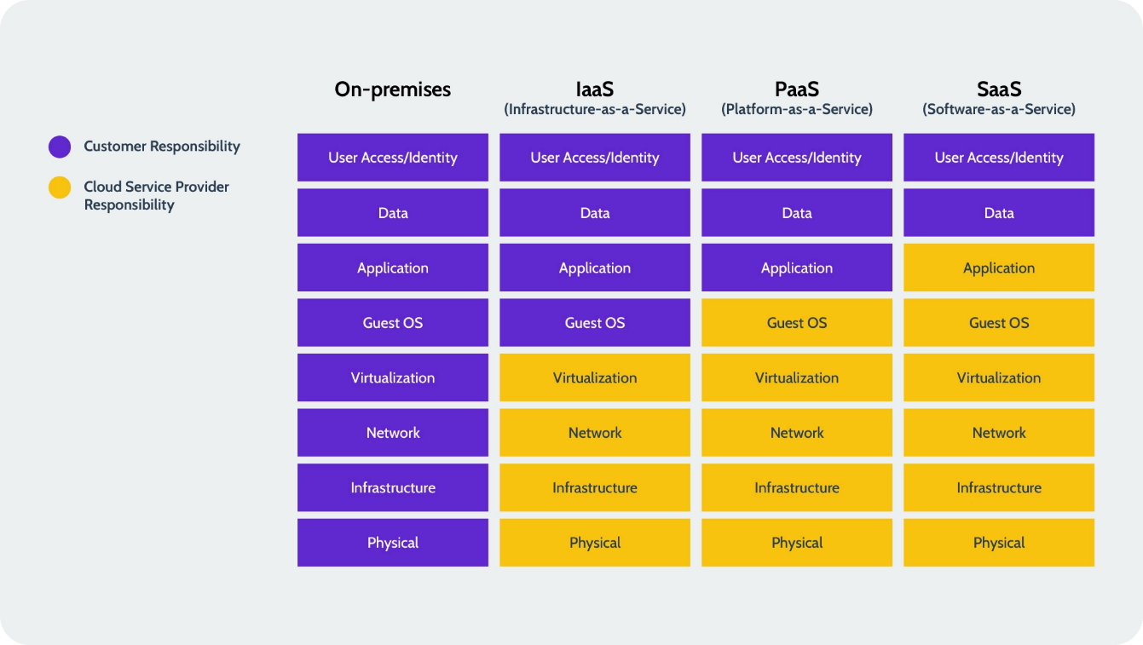
Hình 1.3 So sánh các mô hình dịch vụ điện toán đám mây

Vai trò của lưu trữ trong kiến trúc đám mây
Lưu trữ là một trụ cột không thể thiếu trong bất kỳ kiến trúc đám mây nào, đóng vai trò là nền tảng cho mọi dịch vụ và ứng dụng. Cụ thể như:
- Nền tảng cho Dịch vụ: Mọi dịch vụ đám mây, từ IaaS đến SaaS, đều yêu cầu một hệ thống lưu trữ tin cậy, co giãn và hiệu quả về chi phí để lưu trữ dữ liệu người dùng, hệ điều hành, ứng dụng và trạng thái hệ thống.
- Kích hoạt Tính co giãn (Elasticity): Lưu trữ đám mây phải có khả năng mở rộng hoặc thu nhỏ dung lượng một cách tự động và tức thời để phù hợp với nhu cầu biến động, đây là một trong những lợi ích cốt lõi của điện toán đám mây.
- Đảm bảo Độ bền dữ liệu (Data Durability): Các nhà cung cấp đám mây thường cam kết độ bền dữ liệu rất cao (ví dụ: 99.999999999% - mười số 9) thông qua các cơ chế sao chép và mã hóa dữ liệu tiên tiến trên nhiều trung tâm dữ liệu.
- Hỗ trợ Đa dạng Workload: Kiến trúc lưu trữ đám mây cần hỗ trợ linh hoạt các loại hình lưu trữ khác nhau (Object, Block, File) để đáp ứng nhu cầu của nhiều ứng dụng khác nhau, từ website đơn giản đến cơ sở dữ liệu lớn và kho dữ liệu (data warehouse).
Sự phát triển của các hệ thống lưu trữ phân tán mã nguồn mở như Ceph cho phép các tổ chức xây dựng hạ tầng lưu trữ đám mây nội bộ (Private Cloud) sở hữu những đặc tính ưu việt tương tự như các dịch vụ đám mây công cộng.

Lưu trữ đối tượng (Object Storage)
Lưu trữ đối tượng (Object Storage) là một mô hình lưu trữ dữ liệu hiện đại, được thiết kế để quản lý khối lượng dữ liệu phi cấu trúc khổng lồ (unstructured data) như hình ảnh, video, file backup, log, và dữ liệu từ các thiết bị IoT. Khác biệt cơ bản so với các mô hình truyền thống, lưu trữ đối tượng coi mỗi đơn vị dữ liệu là một “đối tượng” độc lập trong một không gian lưu trữ phẳng duy nhất.
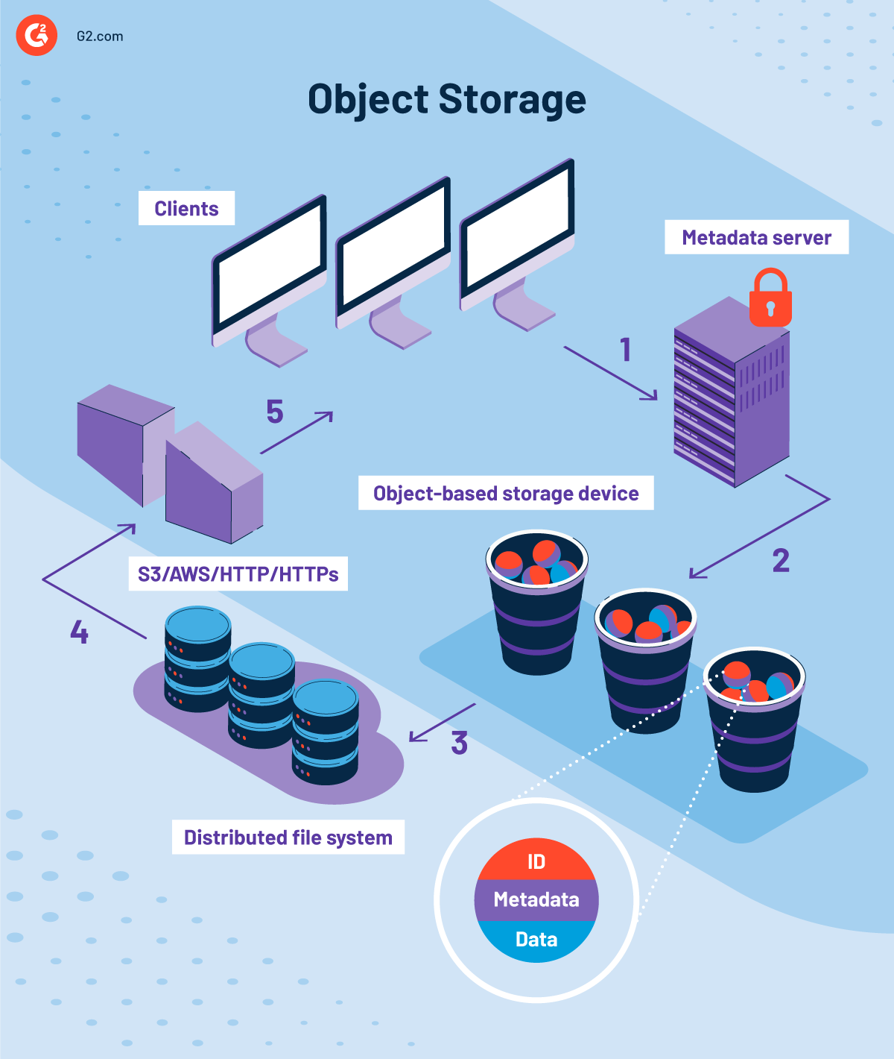
Hình 1.4 Mô hình lưu trữ đối tượng cơ bản

Khái niệm và khác biệt so với Block/File
Mỗi đối tượng (Object) bao gồm ba thành phần:
- Dữ liệu thô (Data): Nội dung file thực tế.
- Siêu dữ liệu (Metadata): Thông tin mô tả chi tiết, tùy chỉnh về đối tượng (ví dụ: ngày tạo, loại file, tác giả, quyền riêng tư).
- Định danh duy nhất toàn cục (Global Unique Identifier): Một ID duy nhất được gán cho mỗi đối tượng, dùng để truy xuất mà không cần biết vị trí vật lý của nó.
So sánh các mô hình lưu trữ Block, File và Object:
Đặc điểm | Lưu trữ Khối (Block) | Lưu trữ Tệp (File) | Lưu trữ Đối tượng (Object)
Đơn vị dữ liệu | Khối (Block) | File và Thư mục | Đối tượng (Object)
Kiến trúc | Phân cấp (Volume) | Phân cấp (Cây thư mục) | Phẳng (Flat Namespace)
Truy cập | Qua OS/khối (SCSI, iSCSI, Fibre Channel) | Giao thức file (NFS, SMB)
  Giao thức HTTP/REST API (S3/Swift)
Siêu dữ liệu | Hạn chế (thuộc tính hệ thống, dung lượng) | Hạn chế (thuộc tính file cơ bản: tên, giờ tạo, quyền) | Phong phú, có thể tùy chỉnh
Tối ưu cho | Cơ sở dữ liệu, VM/ổ đĩa ảo (ứng dụng doanh nghiệp) | File sharing, home directory | Dữ liệu phi cấu trúc, web, cloud-native
Khả năng mở rộng | Tương đối (mở rộng bằng volume lớn) | Trung bình (mở rộng cây thư mục, nhiều thiết bị) | Rất cao. Hàng Exabyte (EB), mở rộng theo số đối tượng và node

Bảng 1.2: So sánh các mô hình lưu trữ Block, File và Object

Kiến trúc phẳng và vai trò metadata
Kiến trúc không gian phẳng (Flat Namespace): Thay vì tổ chức dữ liệu trong một cây thư mục lồng nhau phức tạp, lưu trữ đối tượng sử dụng một không gian địa chỉ phẳng. Mỗi đối tượng được lưu trữ trong một “bucket” (hoặc container) và được truy xuất trực tiếp thông qua ID duy nhất của nó. Điều này loại bỏ sự phức tạp của việc quản lý đường dẫn và cho phép truy cập cực kỳ nhanh chóng, bất chấp quy mô.
Vai trò then chốt của siêu dữ liệu (Metadata): Đây là trái tim của lưu trữ đối tượng. Siêu dữ liệu không chỉ chứa các thông tin cơ bản như kích thước hay loại file, mà còn có thể chứa bất kỳ thông tin tùy chỉnh nào do người dùng định nghĩa (ví dụ: “album”, “Kỳ nghỉ hè 2025”, “dự án”, “Đồ án tốt nghiệp”). Nhờ đó, việc tìm kiếm, phân loại và quản lý dữ liệu trở nên vô cùng linh hoạt và mạnh mẽ, cho phép các ứng dụng “hiểu” được dữ liệu mà chúng đang lưu trữ.

Ứng dụng trong dịch vụ đám mây
Lưu trữ đối tượng là nền tảng cho hầu hết các dịch vụ lưu trữ đám mây công cộng hiện đại nhờ vào khả năng mở rộng gần như vô hạn và tính kinh tế của nó.
Dịch vụ lưu trữ đám mây công cộng: Amazon S3 là hình mẫu tiêu biểu, trở thành tiêu chuẩn thực tế cho lưu trữ đối tượng. Các nhà cung cấp khác cũng có các dịch vụ tương tự: Google Cloud Storage, Microsoft Azure Blob Storage.
Backup và Archive: Lý tưởng cho việc lưu trữ dài hạn dữ liệu backup hoặc archive nhờ chi phí thấp và độ bền cao.
Hosting Website tĩnh: Các file HTML, CSS, JavaScript của một website tĩnh có thể được host trực tiếp trên các bucket, với khả năng chịu tải cực lớn.
Lưu trữ đa phương tiện: Là hậu trường lý tưởng cho các ứng dụng streaming video/audio, lưu trữ ảnh cho mạng xã hội.
Data Lake: Đóng vai trò làm nền tảng lưu trữ cho các “hồ dữ liệu”, nơi chứa khối lượng dữ liệu thô khổng lồ để phân tích.

Điểm cần lưu ý khi dùng Object Storage
Mặc dù mạnh mẽ, lưu trữ đối tượng không phải là giải pháp cho mọi vấn đề.
Không phù hợp cho dữ liệu thường xuyên thay đổi (Mutable Data): Việc ghi đè lên một đối tượng thực chất là tạo ra một phiên bản mới. Điều này không tối ưu cho các cơ sở dữ liệu hoặc ứng dụng cần cập nhật dữ liệu theo thời gian thực.
Độ trễ (Latency): Truy cập qua HTTP/REST API có thể chậm hơn so với truy cập trực tiếp đến block storage (như ổ cứng gắn trong). Do đó, nó không phù hợp để chạy hệ điều hành hoặc cơ sở dữ liệu giao dịch.
Tính nhất quán (Consistency): Một số hệ thống (như Amazon S3) cung cấp "tính nhất quán cuối cùng" (eventual consistency) cho các thao tác ghi đè và xóa, nghĩa là có thể có một độ trễ nhỏ trước khi mọi truy cập thấy phiên bản mới nhất của dữ liệu.
Khóa (Locking): Hầu hết các hệ thống lưu trữ đối tượng không hỗ trợ cơ chế khóa file (file locking) phức tạp như trong hệ thống file, điều cần thiết cho một số ứng dụng.

Hệ thống lưu trữ phân tán Ceph
Ceph là một nền tảng lưu trữ phân tán mã nguồn mở toàn diện, được thiết kế để cung cấp khả năng mở rộng, hiệu năng và độ tin cậy cao cho các hệ thống lưu trữ hiện đại. Điểm đặc biệt của Ceph là khả năng tích hợp cả ba dạng lưu trữ - Object, Block, và File - trên cùng một cụm lưu trữ thống nhất.

Giới thiệu và kiến trúc tổng quan
Ceph được phát triển bởi Sage Weil từ năm 2004 và hiện là một trong những dự án lưu trữ mã nguồn mở hàng đầu, được sử dụng rộng rãi trong các trung tâm dữ liệu và nền tảng đám mây.
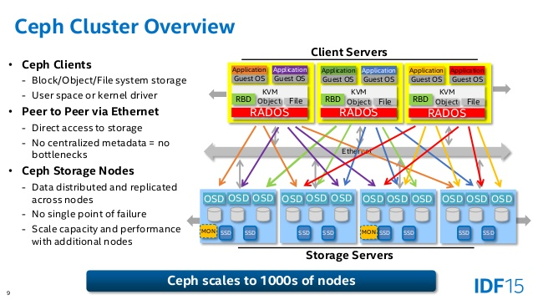
Hình 1.5: Kiến trúc tổng quan của hệ thống Ceph
Kiến trúc Ceph được xây dựng dựa trên một số nguyên tắc cốt lõi:
- Phân tán hoàn toàn: Không có điểm nghẽn tập trung.
- Tự quản lý: Có khả năng tự sửa chữa (self-healing) khi có node gặp sự cố.
- Thống nhất: Tất cả các node trong cụm đều tham gia vào việc định tuyến và phục vụ yêu cầu.

Các thành phần cốt lõi
Một cụm Ceph bao gồm các thành phần chính sau:
- Ceph Monitor (MON):
  - Vai trò: Duy trì các bản đồ trạng thái của toàn cụm, bao gồm Monitor Map, OSD Map, PG Map, và CRUSH Map.
  - Chức năng: Cung cấp tính nhất quán và phối hợp cho toàn cụm. Các client kết nối đến MON đầu tiên để lấy các bản đồ cập nhật nhất trước khi truy cập dữ liệu.
  - Triển khai: Được triển khai với số lượng lẻ (thường 3 hoặc 5) để đảm bảo tính sẵn sàng cao.
- Ceph OSD (Object Storage Daemon):
  - Vai trò: Là thành phần lưu trữ dữ liệu thực tế. Mỗi OSD chạy trên một node lưu trữ và quản lý một hoặc nhiều ổ đĩa vật lý.
  - Chức năng: Lưu trữ dữ liệu, xử lý sao chép dữ liệu, phục hồi dữ liệu, và báo cáo trạng thái cho MON.
  - Triển khai: Số lượng OSD quyết định dung lượng và hiệu năng của cụm.
- Ceph Metadata Server (MDS):
  - Vai trò: Quản lý metadata cho hệ thống file CephFS (Ceph File System).
  - Chức năng: Lưu trữ thông tin về cấu trúc thư mục, quyền truy cập file, nhưng không lưu trữ dữ liệu file thực tế.
  - Lưu ý: Chỉ cần thiết khi sử dụng file system (CephFS).
- Ceph Manager (MGR):
  - Vai trò: Cung cấp các dịch vụ quản lý và giám sát bổ sung cho cụm Ceph.

  - Chức năng: Thu thập số liệu, quản lý dashboard, tích hợp với các công cụ giám sát bên ngoài.

Cơ chế hoạt động: CRUSH, replication và phân phối dữ liệu
CRUSH Algorithm (Controlled Replication Under Scalable Hashing):
- Là trái tim của Ceph, thay thế cho bản đồ metadata tập trung truyền thống.
- Cơ chế: CRUSH tính toán vị trí lưu trữ của dữ liệu một cách xác định dựa trên các bản đồ cụm, mà không cần tra cứu trung tâm.
- Lợi ích: Cho phép client tính toán trực tiếp vị trí của dữ liệu, loại bỏ điểm nghẽn và cho phép mở rộng quy mô lớn.
Placement Groups (PGs):
- Dữ liệu trong Ceph được phân vùng thành các Nhóm Định vị (PGs).
- Mỗi PG là một tập hợp các object được nhóm lại với nhau và được ánh xạ đến một tập hợp các OSD.
- PG đóng vai trò trung gian trong việc phân phối và cân bằng tải dữ liệu.
Replication và Data Distribution:
- Mỗi PG được sao chép trên nhiều OSD (thường là 3 bản) để đảm bảo tính sẵn sàng cao.
- Khi một OSD gặp sự cố, Ceph tự động bắt đầu quá trình phục hồi dữ liệu bằng cách sao chép các PG từ các bản sao còn lại sang OSD mới.

1.5.4 Giao diện lưu trữ của Ceph
Ceph cung cấp ba giao diện lưu trữ chính trên cùng một cụm:
- Object Storage (RADOS Gateway - RGW):
  - Cung cấp giao diện lưu trữ đối tượng tương thích với Amazon S3 và OpenStack Swift.
  - Lý tưởng cho các ứng dụng web, backup, và lưu trữ dữ liệu phi cấu trúc.
- Block Storage (RBD - RADOS Block Device):
  - Cung cấp các thiết bị khối ảo có khả năng mở rộng cho máy ảo và container.
  - Hỗ trợ tính năng snapshot, cloning, và replication.
  - Được sử dụng rộng rãi trong các nền tảng ảo hóa như OpenStack và Kubernetes.
- File System (CephFS):
  - Cung cấp hệ thống file phân tán tương thích POSIX.
  - Hỗ trợ truy cập đồng thời từ nhiều client, phù hợp cho chia sẻ file, home directory, và các workload HPC.

1.5.5 Ưu điểm nổi bật của Ceph
Không có điểm lỗi đơn (No Single Point of Failure): Kiến trúc phân tán hoàn toàn đảm bảo không có thành phần nào là không thể thay thế.
Khả năng mở rộng tuyến tính: Có thể mở rộng từ vài node đến hàng nghìn node mà không làm gián đoạn dịch vụ.
Tự sửa chữa (Self-healing): Tự động phát hiện và phục hồi dữ liệu khi có node hoặc ổ đĩa gặp sự cố.
Mã nguồn mở và Không bị khóa nhà cung cấp: Tránh được tình trạng phụ thuộc vào nhà cung cấp độc quyền và giảm chi phí phần mềm.
Linh hoạt trong triển khai: Có thể triển khai trên phần cứng thông dụng, trong môi trường on-premise, cloud, hoặc hybrid.
Hiệu năng cao: Khả năng xử lý song song trên nhiều OSD mang lại hiệu năng vượt trội cho các workload đọc/ghi lớn.

Nền tảng dịch vụ đám mây Nextcloud
Nextcloud là một nền tảng phần mềm mã nguồn mở toàn diện cho phép các tổ chức triển khai giải pháp lưu trữ và cộng tác đám mây tự quản (self-hosted cloud). Được phát triển từ nhánh của ownCloud từ năm 2016, Nextcloud đã phát triển vượt xa một dịch vụ lưu trữ file đơn thuần để trở thành một nền tảng hợp nhất cho giao tiếp, cộng tác và quản lý dữ liệu.

Giới thiệu Nextcloud
Nextcloud cung cấp một bộ ứng dụng cho phép người dùng truy cập, đồng bộ và chia sẻ dữ liệu của họ một cách an toàn từ mọi thiết bị, mọi nơi thông qua giao diện web hoặc các ứng dụng máy tính để bàn và di động. Khác với các dịch vụ đám mây công cệp như Google Drive hay Dropbox, với Nextcloud, toàn bộ hệ thống được triển khai và kiểm soát trên chính hạ tầng của tổ chức, đảm bảo chủ quyền dữ liệu tuyệt đối.
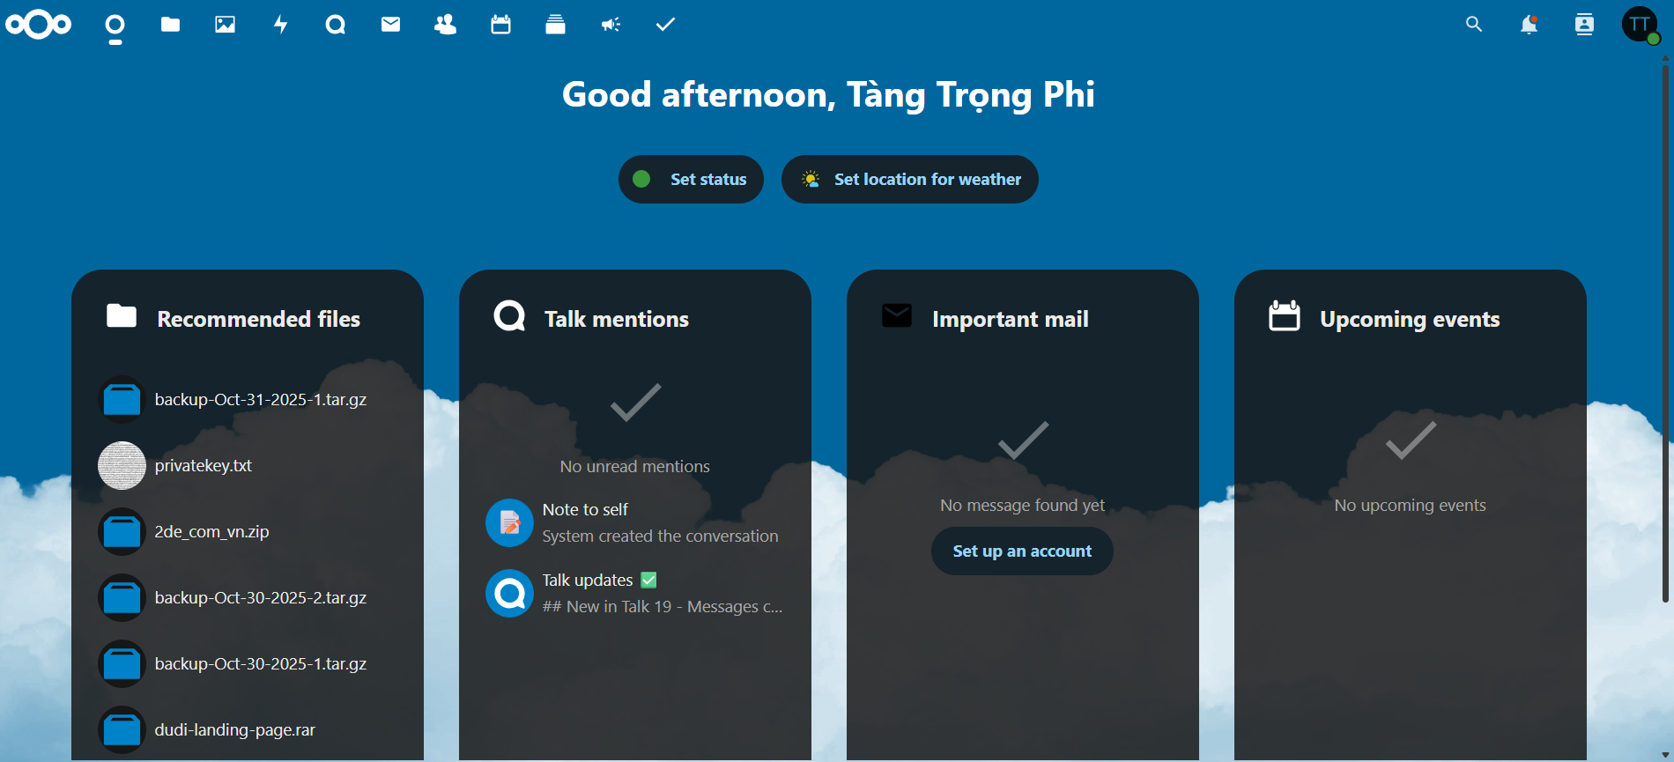
Hình 1.6: Giao diện người dùng đồng nhất của Nextcloud

Các tính năng cốt lõi
Nextcloud cung cấp một hệ sinh thái các tính năng phong phú thông qua cơ chế ứng dụng mở rộng (apps).
Lưu trữ và Đồng bộ File (Files):
- Tải lên, quản lý, chia sẻ file và thư mục với quyền kiểm soát chi tiết (mật khẩu, ngày hết hạn).
- Đồng bộ hóa file giữa máy chủ và các thiết bị cá nhân thông qua ứng dụng máy tính để bàn (Desktop Client).
- Phiên bản file (Versioning) tự động, cho phép khôi phục các phiên bản cũ.
Cộng tác theo thời gian thực (Collaboration):
- Nextcloud Talk: Ứng dụng nhắn tin và họp video an toàn, tích hợp với chia sẻ file và bảng treo.
- Nextcloud Deck: Bảng Kanban để quản lý dự án và công việc nhóm.
- Chỉnh sửa văn bản, bảng tính và trình chiếu trực tuyến với Nextcloud Office (tích hợp với Collabora Online hoặc OnlyOffice).
Quản lý Thông tin Cá nhân (PIM):
- Nextcloud Calendar: Quản lý lịch và sự kiện.
- Nextcloud Contacts: Quản lý danh bạ.
- Đồng bộ hóa liền mạch với các thiết bị di động thông qua giao thức CalDAV và CardDAV.
Bảo mật và Quản trị Nâng cao:
- Two-Factor Authentication (2FA): Xác thực hai yếu tố.
- End-to-End Encryption: Mã hóa đầu cuối cho các file được chia sẻ.
- File Access Control: Kiểm soát truy cập file dựa trên quy tắc.
- Monitoring & Audit Logs: Nhật ký kiểm tra và giám sát toàn diện.
Tính năng | Nextcloud (Self-hosted) | Google Workspace | Dropbox
Chi phí | Chi phí hạ tầng một lần | Đăng ký theo tháng/năm | Đăng ký theo tháng/năm
Kiểm soát Dữ liệu | Hoàn toàn | Nhà cung cấp | Nhà cung cấp
Tùy biến | Rất cao | Hạn chế | Hạn chế
Bảo mật | Tùy thuộc vào cấu hình của bạn | Google quản lý | Dropbox quản lý
Tích hợp Ứng dụng | Hệ sinh thái ứng dụng mở rộng | Hệ sinh thái Google | Hệ sinh thái đối tác
Triển khai | On-premise, Private Cloud | Chỉ Public Cloud | Chỉ Public Cloud

Bảng 1.3: So sánh Nextcloud với các dịch vụ đám mây phổ biến

Ưu điểm khi tích hợp S3-Compatible Storage
Một trong những tính năng mạnh mẽ nhất của Nextcloud là khả năng tích hợp với các hệ thống lưu trữ đối tượng bên ngoài thông qua giao thức S3, được gọi là "External Storage Support" hoặc "Primary Object Storage".
- Tách biệt Ứng dụng và Dữ liệu: Nextcloud xử lý giao diện người dùng, metadata, logic nghiệp vụ và cơ sở dữ liệu, trong khi toàn bộ dữ liệu file được lưu trữ trực tiếp trong backend S3 (như Ceph RGW). Điều này giúp việc mở rộng và quản lý trở nên độc lập và linh hoạt.
- Tận dụng Sức mạnh của Ceph: Khi tích hợp với Ceph RGW, Nextcloud được hưởng lợi trực tiếp từ tất cả các ưu điểm của Ceph: khả năng mở rộng gần như vô hạn, độ bền dữ liệu cực cao, khả năng chịu lỗi và hiệu năng.
- Triển khai Linh hoạt: Cho phép triển khai Nextcloud server dưới dạng stateless. Có thể chạy nhiều instance Nextcloud cùng lúc (trong một cụm máy chủ hoặc container) và tất cả chúng đều truy cập vào cùng một kho dữ liệu S3 thống nhất, dễ dàng tạo ra kiến trúc High Availability cho chính Nextcloud.
- Hiệu năng được Cải thiện: Việc tải lên và tải xuống file lớn có thể được xử lý trực tiếp giữa client và backend S3 (thông qua cơ chế "Direct Upload" và "Pre-signed URL"), giảm tải cho máy chủ Nextcloud và giảm độ trễ.

1.7 Sự kết hợp giữa Ceph Object Storage và Nextcloud
Sự kết hợp giữa Ceph Object Storage và Nextcloud tạo thành một giải pháp lưu trữ đám mây tự quản toàn diện, kết hợp sức mạnh của hạ tầng lưu trữ phân tán với trải nghiệm người dùng thân thiện. Kiến trúc này mang lại sự cân bằng lý tưởng giữa hiệu năng, độ tin cậy và tính dễ sử dụng.

1.7.1 Vai trò của Ceph RGW
Trong kiến trúc tích hợp, Ceph RADOS Gateway (RGW) đóng vai trò backend storage.
Cung cấp Giao diện Chuẩn: RGW triển khai các API tương thích với Amazon S3, tạo ra một điểm truy cập chuẩn hóa cho Nextcloud để lưu trữ và truy xuất dữ liệu đối tượng.
Quản lý Vòng đời Dữ liệu: Ceph cung cấp các chính sách quản lý vòng đời dữ liệu tự động, cho phép chuyển dữ liệu giữa các lớp lưu trữ (từ SSD sang HDD) hoặc tự động xóa các object theo quy tắc định sẵn.
Đảm bảo Độ bền và Tính sẵn sàng: Thông qua cơ chế replication hoặc erasure coding, Ceph đảm bảo dữ liệu được bảo vệ an toàn ngay cả khi nhiều node hoặc ổ đĩa gặp sự cố.
Xử lý Khối lượng Lớn: RGW được thiết kế để xử lý hiệu quả khối lượng truy cập lớn và file có kích thước lớn, vượt xa khả năng của các hệ thống file truyền thống.
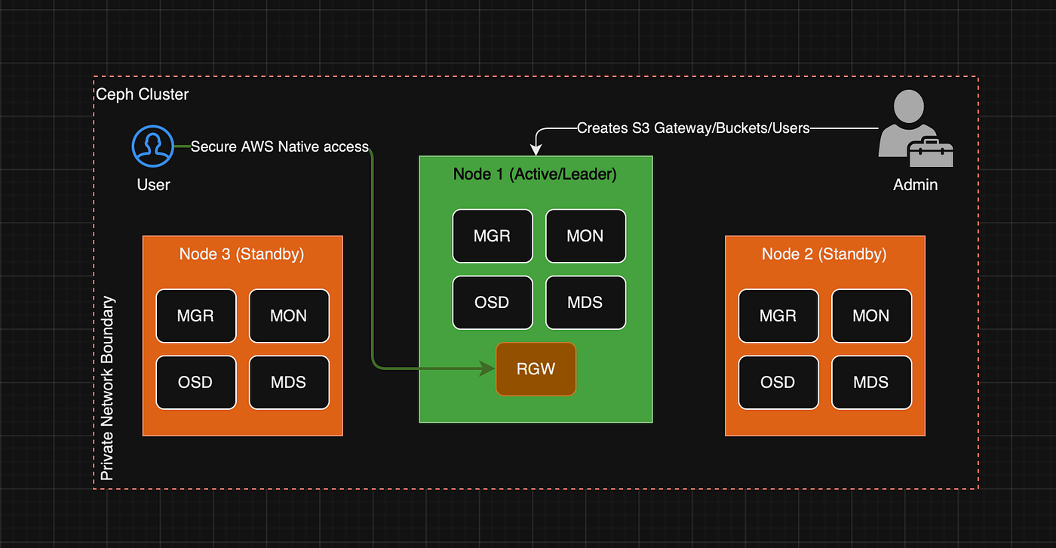
Hình 1.7 Sơ đồ cấu trúc của Ceph S3

1.7.2 Vai trò của Nextcloud
Nextcloud đóng vai trò là lớp ứng dụng và giao diện người dùng (application and presentation layer).
Cung cấp Trải nghiệm Người dùng: Cung cấp giao diện web trực quan, ứng dụng desktop và mobile, biến các thao tác lưu trữ đối tượng phức tạp thành các thao tác kéo-thả, chia sẻ đơn giản.
Quản lý Metadata và Quyền Truy cập: Nextcloud chịu trách nhiệm quản lý metadata phong phú (tên file, kích thước, quyền chia sẻ, bình luận, tags) và xác thực người dùng, các thông tin này được lưu trong cơ sở dữ liệu quan hệ của Nextcloud để truy vấn nhanh chóng.
Cung cấp Hệ sinh thái Ứng dụng: Mở rộng chức năng vượt xa lưu trữ file thuần túy thông qua các ứng dụng như Calendar, Talk, Deck, tạo thành một nền tảng cộng tác hoàn chỉnh.
Xử lý Logic Nghiệp vụ: Thực hiện các tác vụ như đồng bộ hóa, tạo phiên bản file, tìm kiếm, và tích hợp với các dịch vụ bên ngoài.
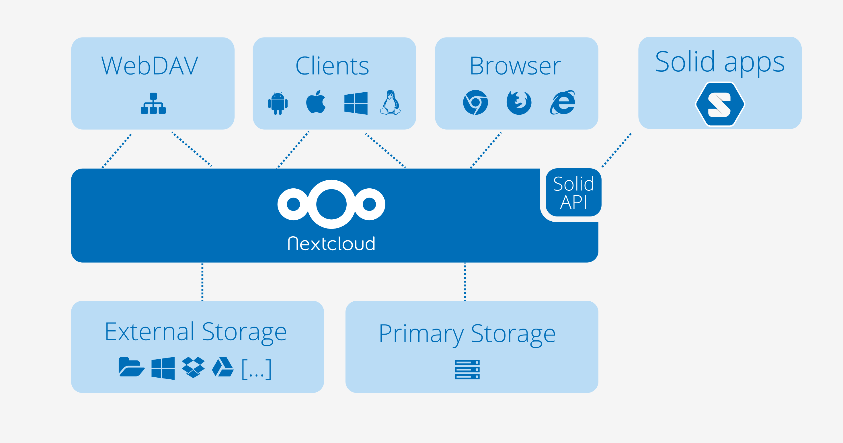
Hình 1.8 Sơ đồ cấu trúc Nextcloud

1.7.3 Ưu điểm của việc kết hợp
Kiến trúc Scale-out Toàn diện: Cả hai thành phần đều có khả năng mở rộng ngang. Khi số lượng người dùng tăng, có thể thêm instance Nextcloud. Khi dung lượng tăng, có thể thêm node Ceph.
Hiệu năng Tối ưu: Nextcloud có thể cấu hình để sử dụng "Direct Upload" (Tải lên trực tiếp), cho phép client tải file lớn trực tiếp lên Ceph RGW mà không đi qua server Nextcloud, giảm tải đáng kể cho server ứng dụng.
Độ tin cậy Cao: Tính sẵn sàng cao được đảm bảo ở cả hai tầng: có thể triển khai cụm Nextcloud và cụm Ceph, đảm bảo dịch vụ luôn sẵn sàng.
Tính Kinh tế: Sử dụng phần cứng thông dụng cho cả hai tầng, tránh chi phí độc quyền. Có thể tối ưu chi phí lưu trữ bằng cách sử dụng erasure coding trong Ceph.
Bảo mật và Tuân thủ: Toàn bộ dữ liệu được lưu trữ trong phạm vi kiểm soát của tổ chức, đáp ứng các yêu cầu về bảo mật và quy định về dữ liệu (như GDPR).
Linh hoạt trong Triển khai: Có thể triển khai trên hạ tầng vật lý, ảo hóa (VMware, KVM) hoặc container (Kubernetes).

1.7.4 Hạn chế và rủi ro
Độ phức tạp: Vận hành và bảo trì hai hệ thống phân tán (Ceph và Nextcloud) đòi hỏi kiến thức chuyên môn cao và công cụ quản lý phù hợp.
Chi phí Vận hành: Mặc dù tiết kiệm chi phí phần cứng và phần mềm, nhưng chi phí cho nhân sự vận hành có thể cao hơn so với việc sử dụng dịch vụ đám mây công cộng.
Điểm tiềm ẩn thất thoát hiệu năng: Việc xử lý metadata qua Nextcloud và cơ sở dữ liệu của nó có thể trở thành điểm nghẽn nếu không được tối ưu hóa, đặc biệt với số lượng file rất lớn (hàng chục triệu file).
Khả năng tương thích và Nâng cấp: Cần đảm bảo phiên bản Nextcloud và Ceph tương thích với nhau, đặc biệt khi sử dụng các tính năng S3 nâng cao. Quá trình nâng cấp cần được lên kế hoạch cẩn thận để tránh gián đoạn dịch vụ.
Rủi ro Cấu hình Sai: Cấu hình Ceph hoặc Nextcloud không tối ưu có thể dẫn đến hiệu năng kém, tiêu tốn tài nguyên hoặc lỗ hổng bảo mật.

1.8 Các xu hướng lưu trữ đám mây hiện nay
Thị trường lưu trữ đám mây không ngừng phát triển với những xu hướng mới định hình tương lai của công nghệ lưu trữ. Hiểu rõ các xu hướng này giúp đánh giá đúng vị trí và tiềm năng của giải pháp kết hợp Ceph và Nextcloud trong bối cảnh công nghệ hiện đại.

1.8.1 Hybrid Cloud và Multi-Cloud Storage
Khái niệm: Hybrid Cloud kết hợp hạ tầng đám mây riêng (private cloud) với đám mây công cộng (public cloud), trong khi Multi-Cloud sử dụng nhiều nhà cung cấp đám mây công cộng cùng lúc.
Tác động: Các tổ chức tìm cách tránh phụ thuộc vào một nhà cung cấp duy nhất (vendor lock-in), tối ưu chi phí và đáp ứng yêu cầu về vị trí dữ liệu.
Ứng dụng: Giải pháp Ceph có thể đóng vai trò là nền tảng private cloud nhất quán, trong khi Nextcloud có thể tích hợp với nhiều backend storage khác nhau, hỗ trợ chiến lược hybrid/multi-cloud.

1.8.2 Storage cho AI/ML và Big Data Analytics
Nhu cầu: Các workload AI/ML và phân tích dữ liệu lớn yêu cầu khả năng xử lý khối lượng dữ liệu khổng lồ với throughput cao.
Giải pháp: Ceph với kiến trúc scale-out và khả năng cung cấp object storage quy mô lớn trở thành lựa chọn lý tưởng cho data lake.
Phát triển: Khả năng xử lý dữ liệu không cấu trúc của object storage ngày càng quan trọng trong việc training AI.

1.8.3 Container-Native Storage
Xu hướng: Với sự phổ biến của Kubernetes và container, nhu cầu về storage có thể được cung cấp động cho các ứng dụng containerized ngày càng tăng.
Tích hợp: Ceph cung cấp Ceph CSI (Container Storage Interface) driver, cho phép cung cấp block storage (RBD) và file storage (CephFS) động cho các container trong Kubernetes.
Lợi ích: Đảm bảo tính di động và khả năng phục hồi cho ứng dụng containerized với dữ liệu được quản lý tập trung.

1.8.4 Edge Computing Storage
Phát triển: Sự bùng nổ của IoT và các ứng dụng yêu cầu độ trễ thấp thúc đẩy việc xử lý dữ liệu ở gần nguồn (edge).
Thách thức: Quản lý dữ liệu phân tán ở quy mô lớn trên nhiều edge site.
Giải pháp: Các hệ thống như Ceph có thể được triển khai ở dạng thu gọn (lightweight) tại edge, đồng thời đồng bộ với trung tâm dữ liệu chính.

1.8.5 Bảo mật Nâng cao và Quyền Riêng tư Dữ liệu
Yêu cầu: Các quy định như GDPR, CCPA thúc đẩy nhu cầu kiểm soát dữ liệu chặt chẽ hơn.
Giải pháp: Nextcloud cung cấp các tính năng bảo mật nâng cao như end-to-end encryption, trong khi Ceph cung cấp encryption-at-rest.
Xu hướng: Zero-trust architecture và confidential computing ngày càng được tích hợp vào các giải pháp lưu trữ.

1.8.6 Sustainable Storage và Green IT
Vấn đề: Tiêu thụ năng lượng của các trung tâm dữ liệu trở thành mối quan tâm lớn.
Giải pháp: Ceph cho phép sử dụng hiệu quả phần cứng thông dụng, kết hợp với erasure coding để giảm thiểu dung lượng lưu trữ thực tế.
Tối ưu hóa: Các kỹ thuật tự động tiering dữ liệu giúp giảm năng lượng tiêu thụ bằng cách di chuyển dữ liệu ít truy cập đến các lớp lưu trữ tiết kiệm năng lượng hơn.

1.8.7 Storage-as-Code và Automation
Phát triển: Quản lý hạ tầng thông qua code (Infrastructure as Code) trở thành tiêu chuẩn.
Công cụ: Ceph và Nextcloud đều hỗ trợ quản lý thông qua API, cho phép tích hợp với các công cụ như Ansible, Terraform, Kubernetes Operators.
Lợi ích: Tự động hóa triển khai, mở rộng và bảo trì hệ thống, giảm lỗi vận hành.

1.8.8 Unified Storage Platforms
Xu hướng: Nhu cầu về các nền tảng lưu trữ thống nhất cung cấp nhiều giao thức (object, block, file) trên cùng một hạ tầng.
Giải pháp: Ceph là điển hình cho xu hướng này, cung cấp cả ba giao thức lưu trữ từ một cụm duy nhất.
Hiệu quả: Giảm chi phí vận hành và tăng hiệu quả sử dụng tài nguyên.

1.9 Tổng kết chương 1
Chương 1 đã trình bày một cách hệ thống các khái niệm nền tảng và xu hướng phát triển trong lĩnh vực lưu trữ phân tán và dịch vụ đám mây, tạo cơ sở lý thuyết vững chắc cho việc triển khai đề tài.
Bối cảnh phát triển: Sự chuyển dịch từ mô hình lưu trữ tập trung truyền thống sang lưu trữ phân tán là xu thế tất yếu, xuất phát từ nhu cầu xử lý khối lượng dữ liệu khổng lồ, yêu cầu cao về tính sẵn sàng và khả năng mở rộng linh hoạt.
Nền tảng công nghệ:
- Lưu trữ phân tán khắc phục được những hạn chế của lưu trữ tập trung thông qua kiến trúc scale-out, không điểm lỗi đơn và khả năng tự phục hồi.
- Lưu trữ đối tượng với kiến trúc phẳng và siêu dữ liệu phong phú đã trở thành nền tảng cho các dịch vụ lưu trữ đám mây hiện đại.
- Hệ thống Ceph nổi bật với kiến trúc phân tán toàn diện, cơ chế CRUSH thông minh, và khả năng cung cấp đa giao thức lưu trữ (object, block, file) trên cùng một cụm.
- Nextcloud đóng vai trò là giao diện người dùng thân thiện, biến hạ tầng lưu trữ phức tạp thành dịch vụ đám mây tự quản đầy đủ tính năng.
Giải pháp tích hợp: Sự kết hợp giữa Ceph - đóng vai trò hạ tầng lưu trữ hậu kỳ và Nextcloud - đóng vai trò lớp ứng dụng và giao diện tạo thành một giải pháp toàn diện, kết hợp sức mạnh kỹ thuật với trải nghiệm người dùng vượt trội, đáp ứng nhu cầu về khả năng mở rộng, độ tin cậy và chủ quyền dữ liệu.
Xu hướng hiện đại: Các xu hướng như hybrid/multi-cloud, AI/ML storage, container-native storage và bảo mật nâng cao tiếp tục định hướng cho sự phát triển của các giải pháp lưu trữ trong tương lai.

CHƯƠNG 2: PHÂN TÍCH YÊU CẦU VÀ THIẾT KẾ HỆ THỐNG

2.1. Khảo sát hiện trạng tại SkyTech Solutions

2.1.1. Giới thiệu doanh nghiệp
SkyTech Solutions là một doanh nghiệp nhỏ chuyên cung cấp các dịch vụ tư vấn công nghệ thông tin và giải pháp chuyển đổi số cho các doanh nghiệp vừa và nhỏ. Hiện tại, SkyTech Solutions có quy mô 15 nhân viên, được chia thành 4 phòng ban:
- Phòng Kinh doanh (5 người): Phụ trách tiếp cận khách hàng, tư vấn dịch vụ.
- Phòng Kỹ thuật (5 người): Quản lý và triển khai các dự án công nghệ.
- Phòng Kế toán & Nhân sự (3 người): Xử lý tài chính, nhân sự, quy trình nội bộ.
- Quản lý cấp cao (2 người): Điều hành và lên chiến lược phát triển.

2.1.2. Hiện trạng hệ thống mạng

2.1.2.1 Tài nguyên hiện có
Thành phần | Tình trạng
Router | Router phổ thông (TP-Link Archer C6), không hỗ trợ tường lửa nâng cao.
Switch | Switch unmanaged, 16 cổng, không hỗ trợ VLAN.
Máy chủ chính | Windows Server 2016, các dịch vụ Web Server và lưu trữ cơ bản.
Email | Sử dụng Gmail miễn phí, không có kiểm soát bảo mật và lưu trữ email.
Máy trạm nhân viên | Intel Core i3/i5, RAM 8GB, SSD 500GB, kết nối qua LAN.
Bảng 2.1: Tài nguyên hiện có của SkyTech Solutions

2.1.2.2 Dịch vụ và cấu hình hiện tại
- Web Server:
  - Chạy Apache trên Windows Server 2016.
  - Không hỗ trợ giao thức HTTPS (truyền tải HTTP dễ bị tấn công Man-in-the-Middle).
- Email:
  - Sử dụng Gmail miễn phí cho toàn bộ nhân viên.
  - Không có kiểm soát dữ liệu email nội bộ.
- Bảo mật:
  - Không có Active Directory (AD) hay xác thực tập trung.
  - Chưa triển khai tường lửa hoặc phân vùng mạng.

2.1.2.3 Lỗ hổng bảo mật
- Cấu trúc mạng:
  - Không phân vùng mạng (VLAN), dễ bị tấn công lateral movement.
  - Toàn bộ thiết bị nội bộ đều nằm trong một lớp mạng duy nhất.
- Web Server:
  - Không sử dụng HTTPS, tài liệu truyền tải qua giao thức HTTP không được mã hóa.
  - Phiên bản Apache lỗi thời.
- Quản lý truy cập:
  - Nhân viên chia sẻ tài khoản qua email, không có xác thực đa yếu tố (MFA).
  - Không có công cụ kiểm soát tài liệu nội bộ.
- Giám sát:
  - Không có hệ thống ghi nhật ký (logging) hoặc giám sát mạng.

2.1.3. Đánh giá tổng quát
Dựa trên phân tích hiện trạng, hệ thống mạng của SkyTech Solutions đang đối mặt với nhiều vấn đề nghiêm trọng cần được cải thiện, cụ thể như sau:
- An ninh bảo mật:
  - Thiếu các cơ chế bảo vệ phân vùng mạng, tăng nguy cơ di chuyển ngang (lateral movement) trong hệ thống.
  - Web Server và email không đảm bảo tính bảo mật, đặc biệt là việc truyền tải thông tin qua HTTP không được mã hóa.
- Hiệu năng hoạt động:
  - Hạ tầng mạng hiện tại sử dụng thiết bị cơ bản (router phổ thông, switch unmanaged), không đáp ứng được yêu cầu phân vùng hoặc kiểm soát lưu lượng mạng.
  - Máy chủ và dịch vụ cũ hoạt động dưới mức tối ưu, làm tăng nguy cơ lỗi hệ thống.
- Quản lý và giám sát:
  - Không có hệ thống quản lý danh tính tập trung (Active Directory), dẫn đến việc chia sẻ tài khoản không an toàn và không có kiểm soát quyền truy cập.
  - Thiếu công cụ giám sát mạng và nhật ký bảo mật, gây khó khăn trong việc phát hiện các hành vi bất thường.
Hệ thống hiện tại của SkyTech Solutions chưa đáp ứng được các yêu cầu cơ bản về bảo mật và hiệu năng cho một doanh nghiệp trong thời đại số. Do đó, việc thiết kế và triển khai một mô hình mạng an toàn là cần thiết để cải thiện khả năng bảo vệ, quản lý, và mở rộng của hệ thống.

2.2 Phân tích yêu cầu thiết kế

2.2.1. Nhu cầu của hệ thống
Dựa trên kết quả khảo sát tại SkyTech Solutions (đã được trình bày trong mục 2.1), có thể nhận thấy những nhu cầu sau là cần thiết để hệ thống mạng có thể đáp ứng được yêu cầu bảo mật và hiệu năng:
- Quản lý danh tính và quyền truy cập
  - Hệ thống cần được tổ chức tập trung, cho phép quản lý tài khoản người dùng, quyền truy cập tài nguyên một cách hiệu quả.
  - Tích hợp các cơ chế xác thực đa yếu tố (MFA) để tăng tính an toàn.
- Bảo mật dịch vụ công khai
  - Dịch vụ Web Server cần hỗ trợ HTTPS để đảm bảo tính bảo mật cho dữ liệu truyền tải.
  - Dịch vụ Mail Server cần hỗ trợ giao thức SMTP với TLS để mã hóa email nội bộ và khách hàng.
- Phân vùng mạng
  - Tạo DMZ (Demilitarized Zone) để tách biệt dịch vụ công khai (Web Server) khỏi mạng nội bộ (LAN).
  - Sử dụng VLAN để cách ly máy trạm nhân viên, thiết bị quản trị và dịch vụ mạng.
- Giám sát và bảo vệ
  - Tích hợp firewall (tường lửa) để lọc luồng dữ liệu đối với DMZ và LAN.
  - Tích hợp hệ thống ghi nhật ký (logging) và giám sát luông truy cập.
  - Tích hợp công cụ kiểm tra bảo mật hệ thống định kì.

2.2.2. Mục tiêu thiết kế
Dựa trên các nhu cầu đã xác định, các mục tiêu thiết kế được đề xuất như sau:
- Tăng cường bảo mật
  - Sử dụng giao thức HTTPS cho Web Server và giao thức TLS cho Mail Server.
  - Triển khai Active Directory để quản lý danh tính tập trung và giới hạn quyền truy cập.
- Phân vùng mạng hiệu quả
  - Thiết lập VLAN:
    - VLAN 10: DMZ (Web Server).
    - VLAN 20: LAN (máy trạm nhân viên và Mail Server).
    - VLAN 30: Quản lý (DC01).
  - Tăng cường tương tác giữa các VLAN qua firewall.
- Hỗ trợ mở rộng
  - Thiết kế linh hoạt để hệ thống có thể mở rộng quy mô trong tương lai, bao gồm thêm người dùng và dịch vụ.
- Triển khai firewall
  - Sử dụng pfSense để phân vùng mạng, quản lý NAT và chặn truy cập trái phép.

2.2.3. Phạm vi và giới hạn
- Phạm vi
- Triển khai hệ thống mạng cho SkyTech Solutions bao gồm các thành phần:
  - Active Directory (DC01).
  - Web Server (DMZ01).
  - Mail Server (MS01).
  - Firewall (pfSense).
- Các thiết bị và dịch vụ sẽ được triển khai trên máy ảo (VMware Workstation).
- Giới hạn
- Hệ thống được thiết kế dành cho quy mô doanh nghiệp nhỏ (15 người dùng).
- Chưa tích hợp các dịch vụ cao cấp như hệ thống IDS/IPS.

2.3. Thiết kế mô hình mạng an toàn

2.3.1. Sơ đồ mô hình mạng
Hệ thống mạng của SkyTech Solutions được thiết kế dựa trên nguyên tắc phân vùng mạng rõ ràng, nhằm bảo đảm tính bảo mật và tăng hiệu quả quản lý. Mô hình bao gồm ba phân vùng chính:
- DMZ (Demilitarized Zone):
  - Chứa Web Server (DMZ01) cung cấp dịch vụ truy cập công khai qua Internet.
  - Tách biệt với mạng nội bộ (để ngăn chặn tấn công lateral movement).
- LAN (Local Area Network):
  - Chứa các máy trạm nhân viên và Mail Server (MS01).
  - Cung cấp kênh giao tiếp nội bộ và lưu trữ tài liệu.
- Quản lý (Management VLAN):
  - Chứa Domain Controller (DC01) quản lý danh tính và quyền truy cập.
  - Khu vực bảo mật cao, chỉ cho phép truy cập từ các thiết bị quản trị.
Chi tiết các thành phần kết nối:
Thiết bị 1 | Cổng thiết bị 1 | Thiết bị 2 | Cổng thiết bị 2 | Loại cáp
Router Internet Gateway | G0/0 (LAN) | Internet Server | Fa0/0
  Straight-through
Router Internet Gateway | G0/1 (WAN) | Router tường lửa (G0/0) | G0/0 | Crossover
Router tường lửa | G0/1 (LAN) | Switch (Cisco 2960) | Fa0/1 | Straight-through
Switch (Cisco 2960) | Fa0/2 | Web Server (DMZ01) | Fa0/0 | Straight-through
Switch (Cisco 2960) | Fa0/3 | Mail Server (MS01) | Fa0/0 | Straight-through
Switch (Cisco 2960) | Fa0/4 | Domain Controller (DC01) | Fa0/0 | Straight-through
Switch (Cisco 2960) | Fa0/5 | PC nhân viên | Fa0/0 | Straight-through
Switch (Cisco 2960) | Fa0/6 | PC nhân viên | Fa0/0 | Straight-through
Bảng 2.2: Chi tiết kết nối trong sơ đồ mạng
Sơ đồ mô hình mạng:
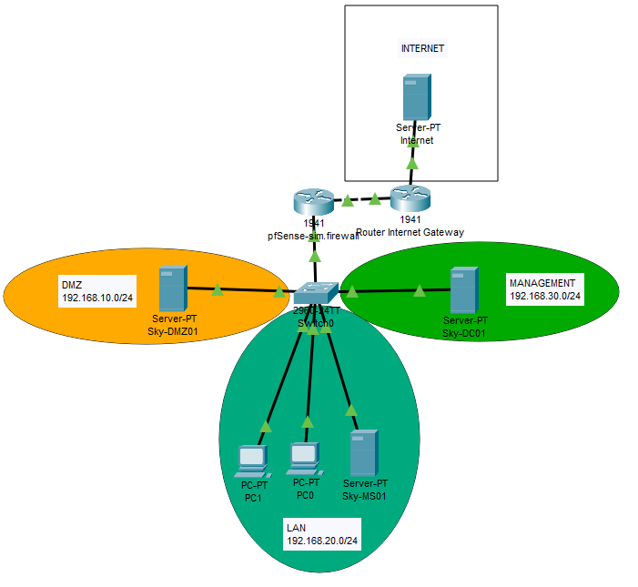
Hình 2.1: Sơ đồ mạng dự kiến của SkyTech Solutions

2.3.2. Các thành phần hệ thống
- Active Directory Server (DC01)
- Chức năng:
  - Quản lý danh tính người dùng và quyền truy cập.
  - Làm DNS Server cho máy chủ nội bộ.
- Cấu hình:
  - Hệ điều hành: Windows Server 2022.
  - Tên miền: skytech.com.
  - IP: 192.168.30.2/24.
- Web Server (DMZ01)
- Chức năng:
  - Cung cấp dịch vụ truy cập web công khai qua Internet.
  - Tích hợp HTTPS để đảm bảo truyền tải an toàn.
- Cấu hình
  - Hệ điều hành: Ubuntu Server 22.04.
  - Dịch vụ: Apache/Nginx.
  - IP: 192.168.10.2/24.
- Mail Server (MS01)
- Chức năng:
  - Xử lý email nội bộ và giao tiếp với khách hàng qua SMTP.
  - Mã hóa email bằng TLS.
- Cấu hình:
  - Hệ điều hành: Ubuntu Server 22.04.
  - Dịch vụ: Postfix hoặc Zimbra.
  - IP: 192.168.20.2/24.
- Tường lửa (pfSense)
- Chức năng:
  - Quản lý luồng dữ liệu giữa các phân vùng (DMZ, LAN, MANAGEMENT, WAN).
  - Thực thi các chính sách NAT và ACL.
- Cấu hình:
  - IP WAN: 203.0.113.2/30.
  - IP LAN: 192.168.20.1/24.
  - IP DMZ: 192.168.10.1/24.
  - IP MANAGEMENT: 192.168.30.1/24

2.3.3. Chính sách bảo mật
- Phân vùng mạng
- VLAN 10 (DMZ): Các dịch vụ công khai, tách biệt hoàn toàn khỏi LAN.
- VLAN 20 (LAN): Các máy trạm và Mail Server.
- VLAN 30 (Management): Chỉ dành cho thiết bị quản trị như DC01.
- Tường lửa
- Cấm tất cả luồng truy cập từ DMZ sang LAN.
- Cho phép luồng truy cập từ WAN vào DMZ qua cổng 443 (HTTPS).
- Cho phép SMTP và IMAP qua TLS từ WAN vào MS01.
- Quản lý danh tính
- Triển khai Group Policy (GPO) trên Active Directory để bảo vệ máy trạm nhân viên:
  - Tự động khoá màn hình sau 5 phút không sử dụng.
  - Hạn chế quyền truy cập tập tin nhạy cảm.

2.3.4. Cấu hình máy ảo
Thành phần | Hệ điều hành | CPU | RAM | Dung lượng ổ cứng | Địa chỉ IP
Domain Controller (DC01) | Windows Server 2022 | 4 cores | 8GB | 100GB | 192.168.30.2/24
Web Server (DMZ01) | Ubuntu Server 22.04 | 2 cores | 4GB | 50GB | 192.168.10.2/24
Mail Server (MS01) | Ubuntu Server 22.04 | 2 cores | 2GB | 50GB | 192.168.20.2/24
Firewall (pfSense) | pfSense | 2 core | 2GB | 10GB | 203.0.113.2/30 (WAN), 192.168.10.1 (DMZ), 192.168.20.1 (LAN), 192.168.30.1(MGMT)
Bảng 2.3: Chi tiết cấu hình các thành phần

Sao lưu và phục hồi dữ liệu
Để đảm bảo tính liên tục và bảo mật dữ liệu, hệ thống cần có chính sách sao lưu và phục hồi.
Mục tiêu:
- Bảo vệ dữ liệu quan trọng của Web Server, Mail Server và Active Directory.
- Phục hồi hệ thống nhanh chóng khi gặp sự cố.
Chi tiết sao lưu và phục hồi dữ liệu cho các thành phần:
Thành phần | Tần suất | Công cụ/Phương pháp | Vị trí lưu trữ | Thời gian phục hồi
Web Server (DMZ01) | Hàng ngày hoặc hàng tuần | - Sử dụng rsync hoặc tar để sao lưu file website và cấu hình Apache/Nginx.  - Phần mềm backup mã nguồn mở (vd: Bacula, Amanda) | Máy chủ backup riêng biệt hoặc lưu trữ đám mây | Phục hồi toàn bộ dữ liệu website và cấu hình trong vòng 1-2 giờ.
Mail Server (MS01) | Hàng ngày | - Script tự động sao lưu cấu hình và dữ liệu email.  - Sử dụng công cụ backup tích hợp của Postfix hoặc Zimbra nếu có | Máy chủ backup riêng hoặc đám mây | Phục hồi dữ liệu email trong vòng 2 giờ, đảm bảo không mất thông tin quan trọng.
Domain Controller (DC01) | Hàng tuần | - Sử dụng Windows Server Backup để sao lưu Active Directory, DNS và GPO.  - Backup toàn hệ thống nếu cần. | Ổ đĩa ngoài hoặc máy chủ backup riêng biệt | Phục hồi hệ thống AD hoàn chỉnh trong vòng 2-4 giờ, đảm bảo liên tục hoạt động của mạng nội bộ.
Bảng 2.4: Chi tiết sao lưu và phục hồi dữ liệu cho hệ thống
Quy trình:
- Lập kế hoạch sao lưu: Xác định các thành phần cần backup và tần suất backup.
- Thực hiện sao lưu: Dùng các script hoặc phần mềm tự động sao lưu theo lịch trình đã định.
- Lưu trữ: Backup được lưu trữ trên máy chủ backup riêng biệt hoặc đám mây, kèm theo mã hóa để bảo mật dữ liệu.
- Phục hồi: Thiết lập quy trình phục hồi dữ liệu, bao gồm kiểm tra định kỳ để đảm bảo các bản backup có thể phục hồi thành công khi cần.

2.3.6 Tích hợp công cụ kiểm tra bảo mật định kỳ
Phần này nghiên cứu sau

2.4 Triển khai thực tế

2.4.1 Chuẩn bị môi trường triển khai
- Thiết lập máy ảo (VM) trên VMware Workstation
- Domain Controller (DC01):
  - Hệ điều hành: Windows Server 2022
  - Tài nguyên: 4 cores, 8GB RAM, 100GB HDD
  - Cấu hình IP: 192.168.30.2/24, Gateway: 192.168.30.1
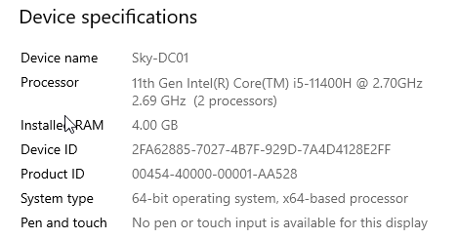
Hình 2.2: Cài đặt Windows Server 2022 cho Domain Controller
- Web Server (DMZ01):
  - Hệ điều hành: Ubuntu Server 22.04.5
  - Tài nguyên: 2 cores, 4GB RAM, 50GB HDD
  - Cấu hình IP: 192.168.10.2/24, Gateway: 192.168.10.1
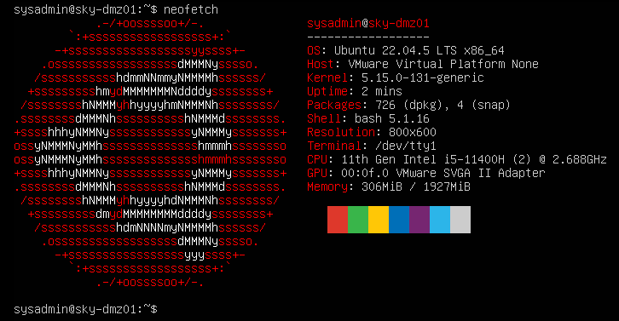
Hình 2.3: Cài đặt Ubuntu Server 22.04 cho Web Server
- Mail Server (MS01):
  - Hệ điều hành: Ubuntu Server 22.04.5
  - Tài nguyên: 2 cores, 2GB RAM, 50GB HDD
  - Cấu hình IP: 192.168.20.2/24, Gateway: 192.168.20.1
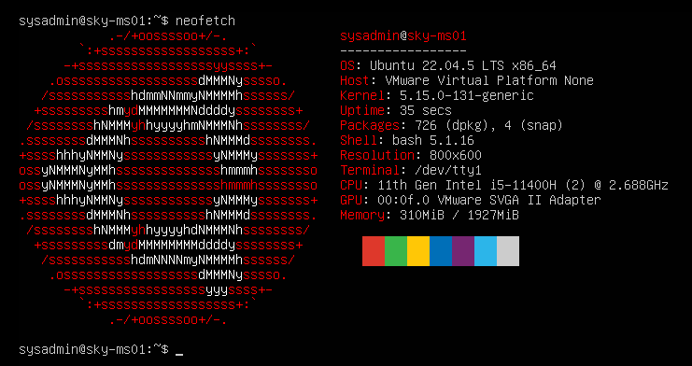
Hình 2.4: Cài đặt Ubuntu Server 22.04 cho Mail Server
- Firewall (pfSense):
  - Hệ điều hành: pfSense
  - Tài nguyên: 2 cores, 2GB RAM, 10GB HDD
  - Cấu hình:
  - WAN: 203.0.113.1/24
  - DMZ: 192.168.10.1/24
  - LAN: 192.168.20.1/24
  - Management: 192.168.30.1/24

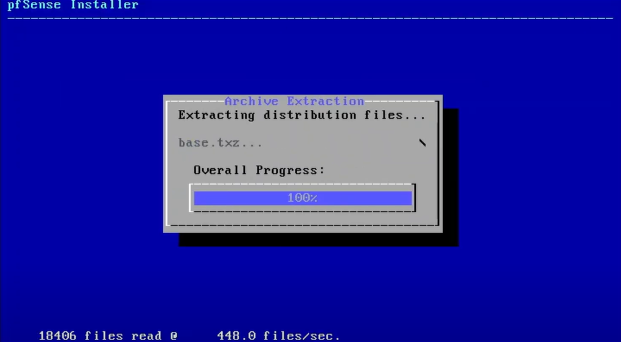
Hình 2.5: Cài đặt pfSense cho tường lửa
- Cấu hình mạng ảo
Tạo các Virtual Network (hoặc VMnet) tương ứng với từng VLAN:
- VMnet cho VLAN DMZ: 192.168.10.0/24
- VMnet cho VLAN LAN: 192.168.20.0/24
- VMnet cho VLAN Management: 192.168.30.0/24
Đảm bảo mỗi máy ảo được gán đúng mạng ảo theo phân vùng đã thiết kế.

2.4.2. Cấu hình các thiết bị mạng
Cấu hình cho tường lửa (pfSense):
Interface | Action | Protocol | Source | Destination | Port | Mục đích
WAN | Pass | TCP | Any | 192.168.10.2 (DMZ01) | 443 (HTTPS) | Cho phép HTTPS vào Web Server
WAN | Pass | TCP | Any | 192.168.20.2 (MS01) | 587 (SMTP TLS) | Cho phép SMTP với TLS vào Mail Server
WAN | Block | Any | Any | Any | Chặn mọi traffic khác từ WAN | Chặn mọi traffic khác từ WAN
DMZ | Block | Any | DMZ net (192.168.10.0/24) | LAN net (192.168.20.0/24) | Any | Chặn DMZ sang LAN
DMZ | Block |  | DMZ net (192.168.10.0/24) | MANAGEMENT net (192.168.30.0/24) | Any | Chặn DMZ sang Management
DMZ | Pass | Any | DMZ net (192.168.10.0/24) | Any | Any | Cho phép DMZ ra Internet (NAT)
LAN | Block | DMZ net (192.168.10.0/24) | MANAGEMENT net (192.168.30.0/24) | MANAGEMENT net (192.168.30.0/24) | Any | Chặn LAN sang Management
LAN | Pass | Any | LAN net (192.168.20.0/24) | Any | Any | Cho phép LAN ra Internet (NAT)
MGMT | Block | Any | MANAGEMENT net (192.168.30.0/24) | Any | Any | Chặn Management ra Internet
MGMT | Pass | TCP/UDP | MANAGEMENT net (192.168.30.0/24) | Any | 80, 443, 123 | Mở tạm thời để cập nhật
Bảng 2.5: Cấu hình các rules cho tường lửa
Cấu hình cho Switch:
Mục đích | Thao tác | Ví dụ câu lệnh
Tạo VLAN | Tạo VLAN và đặt tên | - vlan 10  - name DMZ  - vlan 20  - name LAN
Gán cổng vào VLAN | Chọn cổng và gán VLAN | - interface range fa0/2-3  - switchport mode access  - switchport access vlan 10
Cấu hình trunk port | Cho phép VLAN qua cổng trunk kết nối với pfSense | - interface fa0/1  - switchport mode trunk  - switchport trunk allowed vlan 10,20,30
Lưu cấu hình | Lưu cấu hình vào bộ nhớ để tránh mất khi khởi động lại | - write memory
Bảng 2.6: Cấu hình cho Switch

2.4.3 Triển khai các dịch vụ trên máy chủ

2.4.3.1 Triển khai Active Directory trên DC01
- Cài đặt Active Directory Domain Services (AD DS)
- Mở Server Manager trên Windows Server 2022.
- Chọn Add roles and features, sau đó chọn Active Directory Domain Services (AD DS).
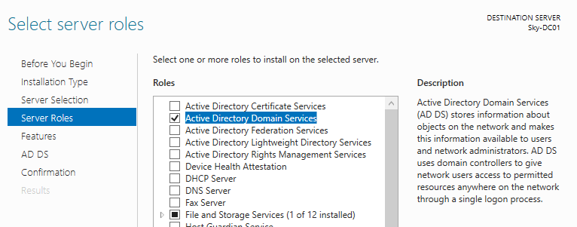
Hình 2.6: Cài đặt AD DS cho DC01
Thực hiện wizard cài đặt và khởi tạo Domain Controller với tên miền skytech.com.
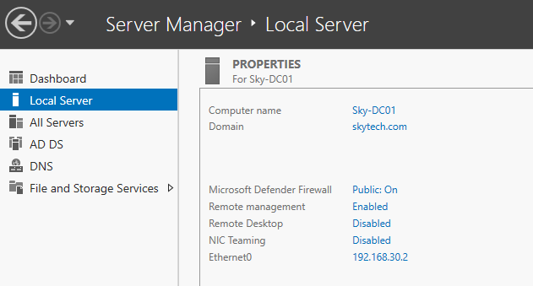
Hình 2.7: Hoàn tất việc cài đặt miền skytech.com cho DC01
- Cấu hình DNS và Group Policy
- Sau khi cài AD, đảm bảo DNS được cài đặt và cấu hình.
- Tạo các Group Policy để tự động khóa màn hình, giới hạn quyền truy cập tài liệu nhạy cảm, và các chính sách bảo mật khác.

2.3.3.2 Triển khai Web Server trên DMZ01
Cài đặt apache2 và tiến hành deploy website:
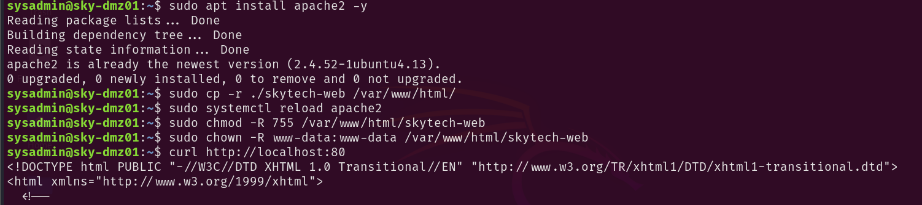
Hình 2.8: Triển khai dịch vụ web trên DMZ01

2.4.3.3 Triển khai Mail Service trên MS01
Cài đặt Postfix và Dovecot:
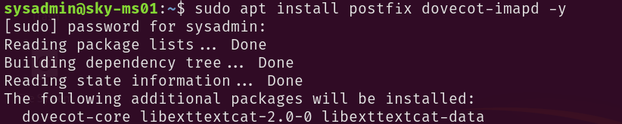
Hình 2.9: Cài Postfix và Dovecot trên MS01
Cấu hình cho Postfix để sử dụng TLS:
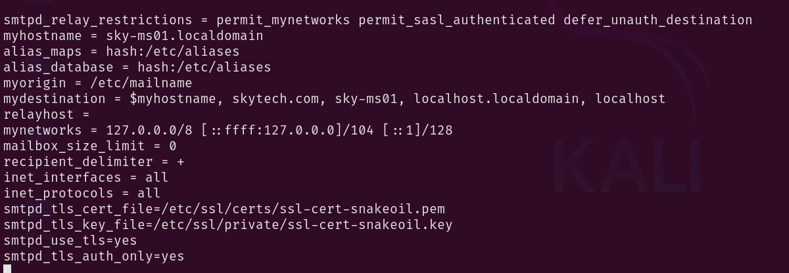
Hình 2.10: Cấu hình Postfix sử dụng TLS trên MS01

2.4.4 Kiểm tra triển khai thực tế
Kiểm tra kết nối mạng:
Ping giữa các máy ảo và kiểm tra lưu lượng qua NAT.
Kiểm tra dịch vụ:
Truy cập Web Server qua HTTPS.
Kiểm tra gửi/nhận email từ Mail Server.
Đăng nhập vào Domain Controller.
Kiểm tra firewall rules:
Mô phỏng các tình huống truy cập để xác minh rule chặn/cho phép hoạt động như mong đợi.
Ghi nhận kết quả:
Lưu lại các kết quả ping, bảng NAT, screenshot cấu hình pfSense, bảng cấu hình máy ảo.

2.4.5. Quy trình triển khai chi tiết
Bắt đầu cài đặt máy ảo theo bảng cấu hình:
Cài đặt DC01, DMZ01, MS01, Firewall và Internet Server.
Cấu hình mạng trên máy ảo:
Gán IP, cấu hình DNS và Gateway cho từng máy.
Cấu hình thiết bị mạng (Router, Switch, Firewall):
Áp dụng các lệnh cấu hình đã đề xuất.
Kiểm tra kết nối và dịch vụ:
Thực hiện các lệnh ping và kiểm tra dịch vụ (HTTP/HTTPS, SMTP, Active Directory).
Ghi nhận và lưu trữ kết quả:
Chụp màn hình cấu hình, bảng NAT và kết quả kiểm tra để đính kèm báo cáo.

CHƯƠNG 3: KIỂM THỬ VÀ ĐÁNH GIÁ HỆ THỐNG MẠNG

KẾT LUẬN

TÀI LIỆU THAM KHẢO

Tiếng anh
[1] NetworkWalks (2025). Storage Types
https://networkwalks.com/storage-types-das-nas-san/
[2] Vladyslav Savchenko (2025). What Is Distributed Storage?
https://www.starwindsoftware.com/blog/distributed-storage/
[3] Microsoft (2025). What is cloud computing?
https://azure.microsoft.com/en-us/resources/cloud-computing-dictionary/what-is-cloud-computing
[4] Atul Kumar (2025). Top 3 Cloud Computing Service Models
https://k21academy.com/amazon-web-services/cloud-service-models/
[5] Ceph (2025). Ceph Documentation.
https://docs.ceph.com/en/latest/
[6] Sudipto Paul (2021). What Is Object Storage? It's Crucial for Managing Cloud Data
https://www.g2.com/articles/object-storage
[7] Insu Jang (2025). Introduction to Ceph
https://insujang.github.io/2020-08-30/introduction-to-ceph/
[8] https://portswigger.net/web-security/authentication#vulnerabilities-in-third-party-authentication-mechanisms
Tiếng Việt
[1] Nguyễn Thị Kim Chi (2018). Giới thiệu sơ lược về hệ thống phân tán https://viblo.asia/p/gioi-thieu-so-luoc-ve-he-thong-phan-tan-ORNZqNNrl0n
[2] Hoàng Công Mạnh (2025). Quản lý và Vận hành Ceph Cluster
https://sysadminskills.com/quan-ly-va-van-hanh-ceph-cluster/
[3] https://cmcts.com.vn/vi/bao-mat-thong-tin-doanh-nghiep.html
[4] https://www.bitdefender.vn/post/security-for-small-business/
[5] https://whitehat.vn/
[6] https://giaiphapmangh3t.com

